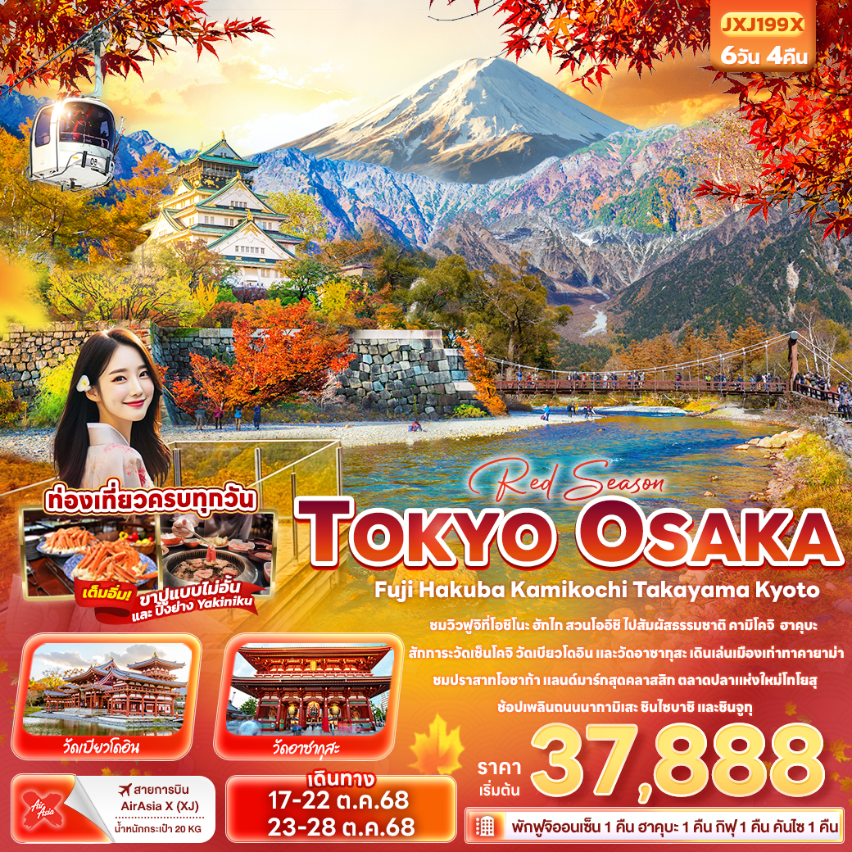




FLIGHT:

DMK NRT KIX DMK
เที่ยวบิน เวลาออก เวลาถึง
XJ613
10.05
14.05
เที่ยวบิน เวลาออก เวลาถึง
JXJ600
23.25
07.55


JXJ199X Red Season TOKYO OSAKA
Fuji Hakuba Kamikochi Takayama Kyoto 6วัน 4คืน


ชมวิวฟูจิที่โอโชโนะ ฮักไก สวนโออิชิ ไปสัมผัสธรรมชาติ คามิโคจิ ฮาคุบะ
สักการะวัดเซ็นโคจิ วัดเบียวโดอิน และวัดอาซากุสะ เดินเล่นเมืองเก่าทาคายาม่า
ชมปราสาทโอซาก้า แลนด์มาร์กสุดคลาสสิก ตลาดปลาแห่งใหม่โทโยสุ
ช้อปเพลินถนนนากามิเสะ ชินไซบาชิ และชินจูกุ

• เที่ยวครบทุกวัน
• พักฟูจิออนเซ็น 1 คืน ฮาคุบะ 1 คืน กิฟุ 1 คืน คันไซ 1 คืน
• เต็มอิ่ม! ขาปูแบบไม่อั้น และ ปิ้งย่าง Yakiniku

เดินทางโดยสายการบิน AirAsia X (XJ) น้ำหนักสัมภาระโหลดใต้ท้องเครื่อง 20 kg. / CARRY ON 7 kg.
วันที่ | โปรแกรมท่องเที่ยว | เช้า | เที่ยง | เย็น | โรงแรม
1 | ท่าอากาศยานนานาชาติดอนเมือง ประเทศไทย  XJ600 DMK-NRT 23.25-07.55
2 | ท่าอากาศยานนานาชาตินะริตะ ประเทศญี่ปุ่น – โตเกียว - Toyosu Senkyaku Banrai– วัดอาซากุสะ – ย่านชินจูกุ – จังหวัดชิซูโอกะ |  |  |  | FUJI OUTLET HOT SPRING HOTEL  3* หรือระดับใกล้เคียงกัน
3 | หมู่บ้านโอชิโนะฮักไก - Duty Free – สวนโออิชิปาร์ค - จังหวัดนากาโน่ – วัดเซ็นโคจิ+ถนนนากะมิเซ – เมืองฮาคุบะ |  |  |  | Hakuba Hotel Oak Forest  Apprising hotels GranJam Tsugaike Onsen  3* หรือระดับใกล้เคียงกัน
4 | Hakuba Iwatake Mountain Resort+Gondoa lift - คามิโคจิ – จังหวัดกิฟุ – ย่านเมืองเก่าทาคายาม่า – ย่านซันมาชิซูจิ |  |  |  | Hotel Koyo 3*  หรือระดับใกล้เคียงกัน
5 | จังหวัดกิฟุ – เกียวโต - วัดเบียวโดอิน - โอซาก้า – ย่านชินไซบาชิ - ปราสาทโอซาก้า - เมืองอิซุมิซาโนะ |  |  |  | Izumisano Center Hotel  / N GATE HOTEL 3*  หรือระดับใกล้เคียงกัน
6 | ท่าอากาศยานนานาชาติคันไซ – ท่าอากาศยานนานาชาติดอนเมือง XJ613 KIX-DMK 10.05-14.05

วันเดินทาง | ราคาผู้ใหญ่  (บาท) | ราคาเด็ก 2-11 ปี  (บาท) | พักเดี่ยว / เดินทาง  ท่านเดียว เพิ่ม (บาท) | ที่นั่ง | หมายเหตุ
17-22 ตุลาคม 2568 | 37,888 | ไม่มีราคาเด็ก  (Infant ไม่เกิน 2ปี 6,000 บาท) | 8,500 | 34
23-28 ตุลาคม 2568 | 38,888 |  |  | 34

วันที่หนึ่ง ท่าอากาศยานนานาชาติดอนเมือง ประเทศไทย
นิทรรศการ Nabana No Sato Winter Illumination
19.00 น. พร้อมกันที่ ณ ท่าอากาศยานนานาชาติดอนเมือง อาคารผู้โดยสารระหว่างประเทศขาออก ชั้น 3 เคาน์เตอร์สายการบินAIR ASIA X (XJ) มีเจ้าหน้าที่ของบริษัทฯ คอยอำนวยความสะดวกด้านเอกสารและติดแท็กกระเป๋า
23.25 น. เดินทางสู่ ประเทศญี่ปุ่น โดยสายการบิน AIR ASIA X (XJ) เที่ยวบินที่ XJ600(ค่าทัวร์ไม่รวมค่าอาหารบนเครื่อง บนเครื่องมีจำหน่าย)
วันที่สอง ท่าอากาศยานนานาชาตินะริตะ ประเทศญี่ปุ่น – โตเกียว - Toyosu Senkyaku Banrai– วัดอาซากุสะ - ย่านชินจูกุ – จังหวัดชิซูโอกะ อาหาร เย็น
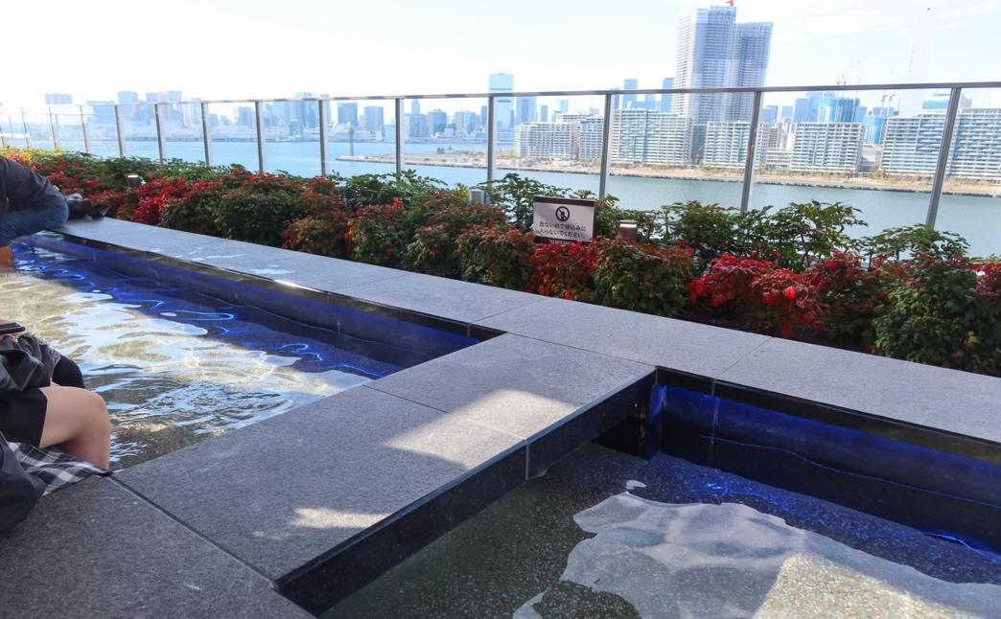
07.55 น. เดินทางถึง ท่าอากาศยานนานาชาตินะริตะ ประเทศญี่ปุ่น (เวลาท้องถิ่นเร็วกว่าประเทศไทย 2 ชั่วโมง กรุณาปรับนาฬิกา ของท่านเป็นเวลาท้องถิ่น เพื่อความสะดวกในการนัดหมาย) นำท่านผ่านพิธีตรวจคนเข้าเมืองและศุลกากร สำคัญ!!! ประเทศญี่ปุ่นไม่อนุญาตให้นำอาหารสด จำพวก เนื้อสัตว์ พืช ผัก ผลไม้ เข้าประเทศ หากฝ่าฝืนจะมีโทษจับและปรับ
Highlight! แนะนำ!! ที่นี่เป็นจุดแช่เท้า ชมอ่าวโตเกียวที่สวยมาก แบบมากๆ ได้ผ่อนคลายความเมื่อยล้า และชมวิว ดีขนาดนี้ ที่บ่อ 8F ฟรี!! นะรู้ยัง
นำท่านเดินทางสู่ โตเกียว (Tokyo) (ใช้เวลาเดินทางโดยประมาณ 1 ชั่วโมง) เมืองหลวงของญี่ปุ่น เป็นมหานครที่เต็มไปด้วยความหลากหลายทางวัฒนธรรมและเทคโนโลยีที่ทันสมัย ทำให้เป็นจุดหมายปลายทางยอดนิยมของนักท่องเที่ยวจากทั่วโลก เช็คอินแหล่งท่องเที่ยวแห่งใหม่ Toyosu Senkyaku Banrai เหมือนหลุดมาในยุคสมัยเอโดะ สายดื่มที่นี่ถือเป็นจุดรวมสาเกชั้นนำของญี่ปุ่น และที่สำคัญที่นี่มีอาหารหลากหลาย ทั้งซูชิ ซาชิมิ หอยเม่นสดๆ ปลาแซลมอนหรือจะทูน่า อาหารปรุงสุก กุ้งเทมปุระแถมจัดจานสุดตะลึง พร้อมแล้วไปตะลุยเลือกลิ้มลองรสชาติอาหารญี่ปุ่นที่นี่ได้เลย

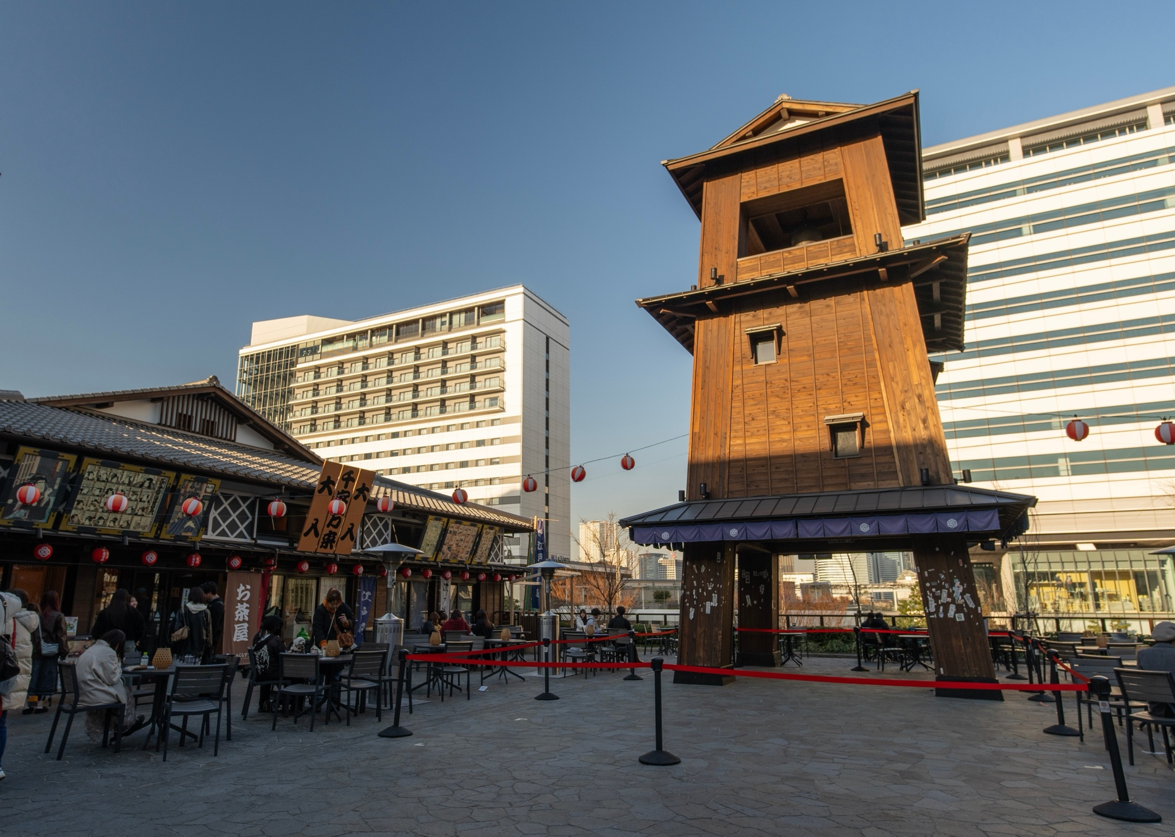
กรณีที่ ไม่สามารถไป Toyosu Senkyaku Banrai เนื่องจากสถานที่ปิด ที่จอดรถเต็ม หรือเหตุขัดข้องอื่นใดก็ตาม ทางบริษัทฯ ขอสงวนสิทธิ์ปรับไป บรรยากาศสุดคึกคักอะไรขนาดนี้!! ที่ ตลาดปลาซึกิจิ (Tsukiji Outer Market) ที่มีชื่อเสียงในเรื่องของอาหารทะเลสดใหม่หลากหลายชนิด ไม่ว่าจะเป็นปลาทูน่า ปลาแซลมอน ปลาหมึก กุ้ง หอย รวมไปถึงซูชิที่ทำสดใหม่ และ ของฝากของแห้งอื่นๆ อีกมากมาย (ค่าทัวร์ไม่รวมค่าอาหารที่ตลาดปลาซึกิจิ) แทนโดยไม่แจ้งให้ท่านทราบล่วงหน้าทุกกรณี

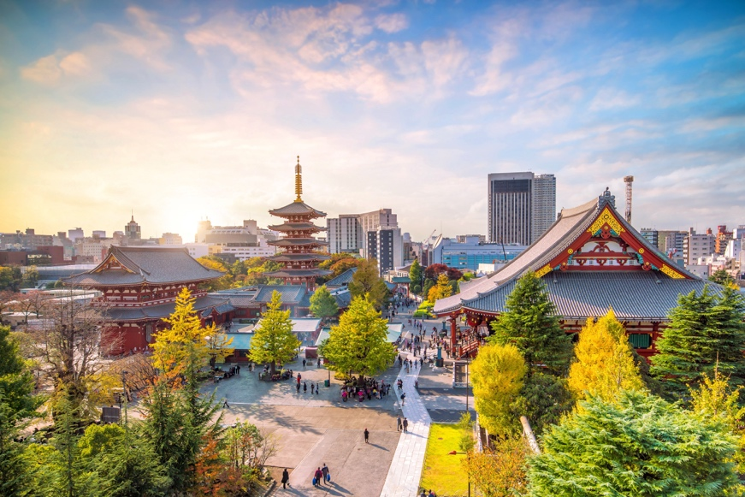
เที่ยง อิสระอาหารเที่ยง ตามอัธยาศัย เพื่อไม่รบกวนเวลาของท่าน
วัดพุทธที่เก่าแก่ที่สุดในภูมิภาคคันโต วัดอาซากุสะ (SENSOJI TEMPLE) กราบสักการะขอพรจากองค์ เจ้าแม่กวนอิมทองคำที่เป็นทองสัมฤทธิ์ มีขนาดเล็กเพียง 5.5 เซนติเมตร ให้ท่านถ่ายภาพเป็นที่ระลึกกับ คามินาริมง (ประตูฟ้าคำรณ) ซึ่งมีโคมไฟสีแดงขนาดยักษ์ที่มีความสูงถึง 4.5 เมตร โคมไฟที่ใหญ่ที่สุดในโลกแขวนอยู่ เลือกชมและเช่าเครื่องรางอันศักดิ์สิทธิ์ของวัดแห่งนี้
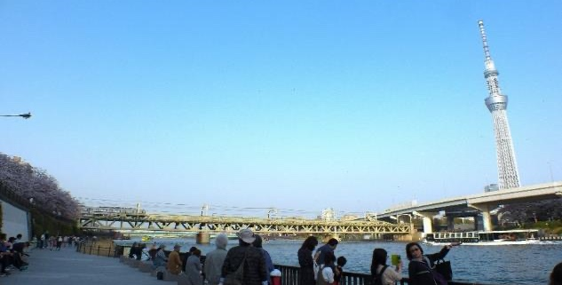

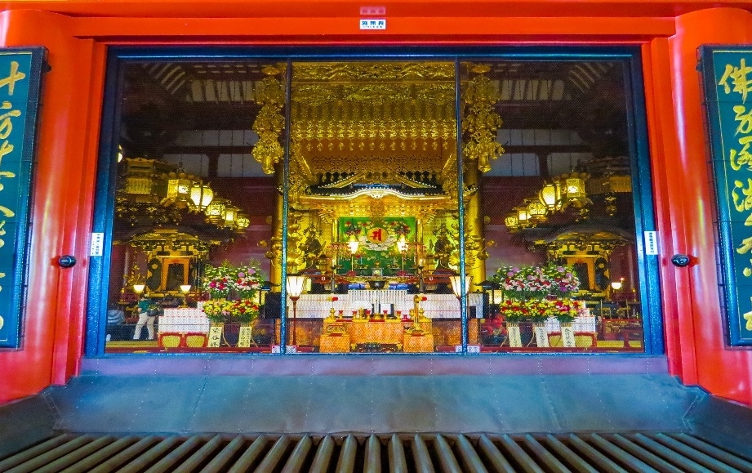
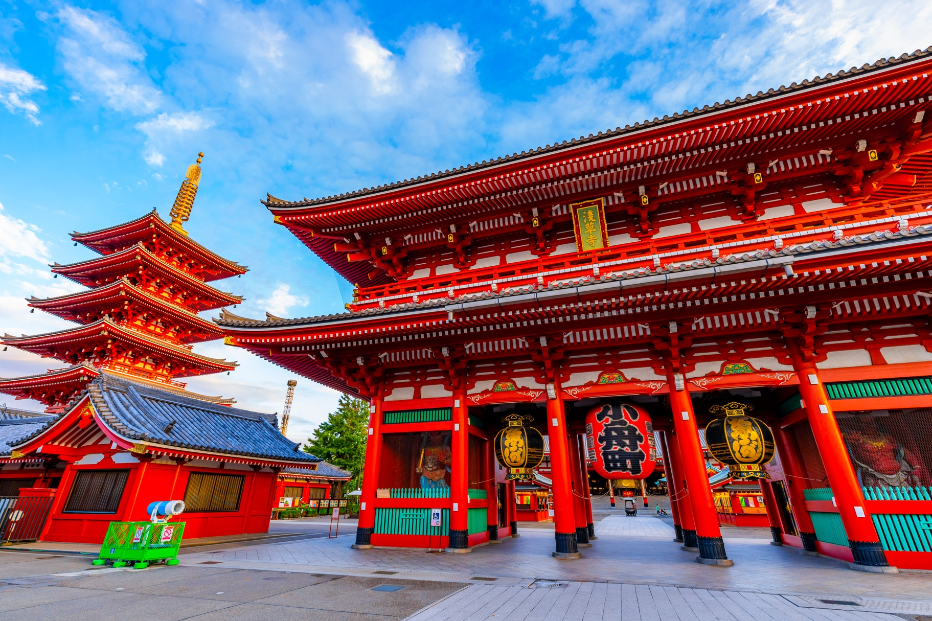
หากพอมีเวลาแนะนำ เพลิดเพลินเดินเล่นชมสวนสุมิดะ (Sumida Park) ตั้งอยู่ริมแม่น้ำสุมิดะ (Sumida River) เป็นสวนสาธารณะที่มีวิวแม่น้ำเป็นฉากหลังจึงเกิดวิวทิวทัศน์ที่สวยงามสุดโรแมนติกและนับว่าที่นี่เป็นจุดยอดนิยมแห่งหนึ่งของโตเกียวเลยก็ว่าได้ทันสมัย
Highlight! ขอพร 5 เยน เพราะญี่ปุ่นเชื่อว่า 5 เยน นั้น เป็นเหรียญที่มีรูตรงกลาง สิ่งเลวร้าย สิ่งที่ไม่ดี จะลอดผ่านจากรูนี้ออกไป หากขอพรกับเจ้าแม่กวนอิมเสร็จให้โยนเหรียญ 5 เยน ลงจุดโยนเหรียญ เชื่อว่าพรที่ขอไปจะสมหวังทุกประการ สาธุ.

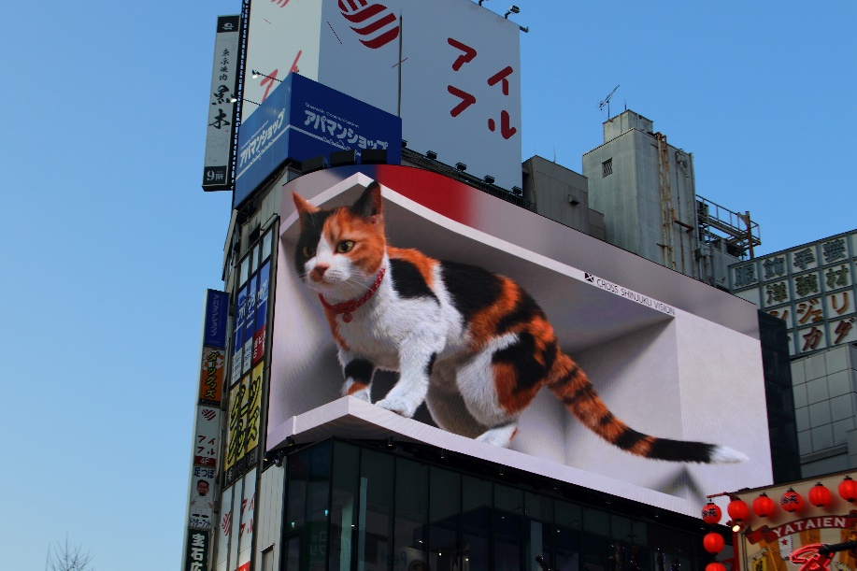
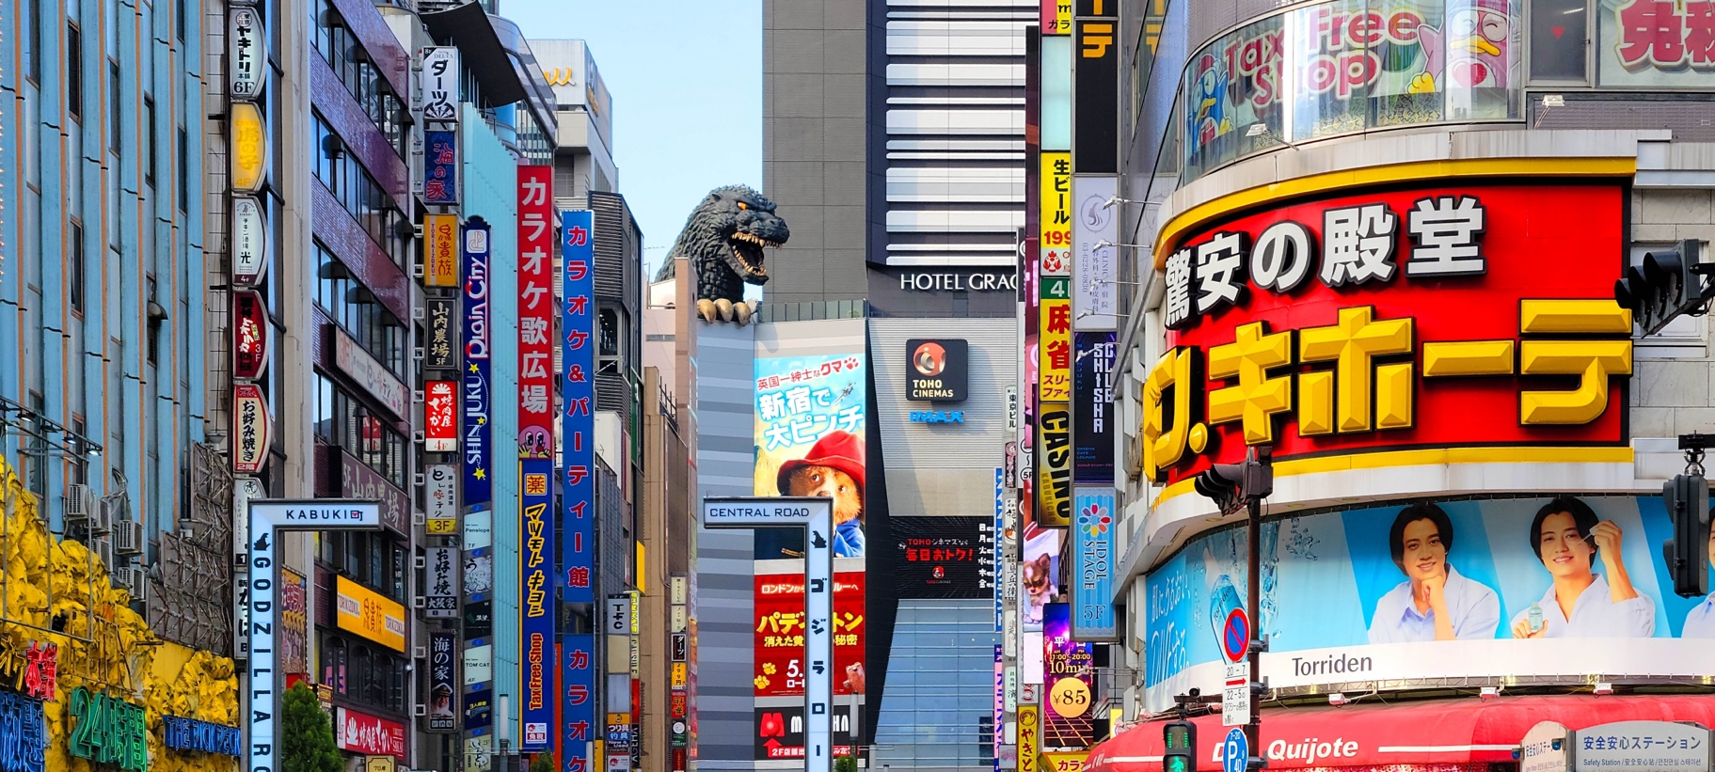
ตะลุยตามหาของสุดเก๋ Item ลับที่ แหล่งช้อปปิ้งขนาดใหญ่ใจกลางเมือง ช้อปปิ้งย่านชินจูกุ (Shinjuku) (ใช้เวลาเดินทางโดยประมาณ 1 ชั่วโมง) เป็นศูนย์รวมแฟชั่น ของเหล่าบรรดาแฟชั่นนิสต้า เป็นแหล่งอัพเดทเทรนด์ และเป็นย่านความเจริญอันดับหนึ่งของนครโตเกียวในปัจจุบัน ให้ท่านเลือกชมและซื้อสินค้ามากมาย อาทิเช่น เครื่องใช้ไฟฟ้า, กล้องถ่ายรูป, นาฬิกา, เสื้อผ้า,รองเท้า และเครื่องสำอางแบรนด์ต่างๆ เช่น KOSE, SHISEDO, KANEBO, SK II และอื่นๆ อีกมากมาย หรือร้าน100เยน (อยู่ตึก PEPE ชั้น 8) ซึ่งสินค้าทุกอย่างภายในร้านจะราคา 100 เยน เท่ากันหมด หรือเป็นร้านดองกี้ ที่ขายสินค้าราคาถูกสารพัดอย่าง หรือจะเป็นร้านมัตสึโมโต้ที่รวมสินค้า เครื่องใช้เครื่องสำอาง ผลิตภัณฑ์ของใช้ไว้อย่างหลากหลาย ให้ท่านช้อปปิ้งตามอัธยาศัย
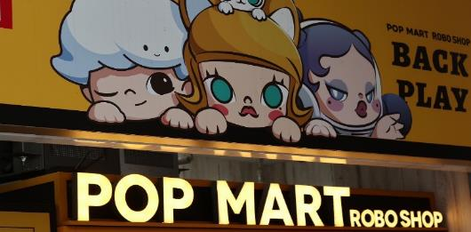
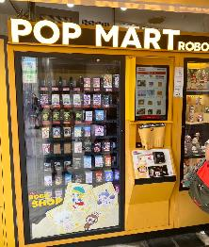
Highlight! ปักหมุดพิกัดPOPMART สาขาชินจูกุ เป็น auto shop (ตู้กด) ที่ตึก Alta ตู้จะตั้งอยู่หน้าตึกเลย ไปจุ่มกันนนน

เดินทางสู่ จังหวัดชิซูโอกะ (Shizuoka) (ใช้เวลาเดินทางโดยประมาน 2 ชั่วโมง) เป็นที่รู้จักจากทัศนียภาพทางธรรมชาติที่สวยงาม เพราะเป็นหนึ่งในจังหวัดที่สามารถมองเห็นภูเขาไฟฟูจิได้ชัดเจนและสวยงามที่สุด ยังที่นี่มีชื่อเสียงด้านไร่ชาที่สวยงามอีกด้วย
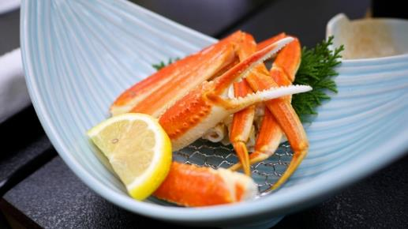
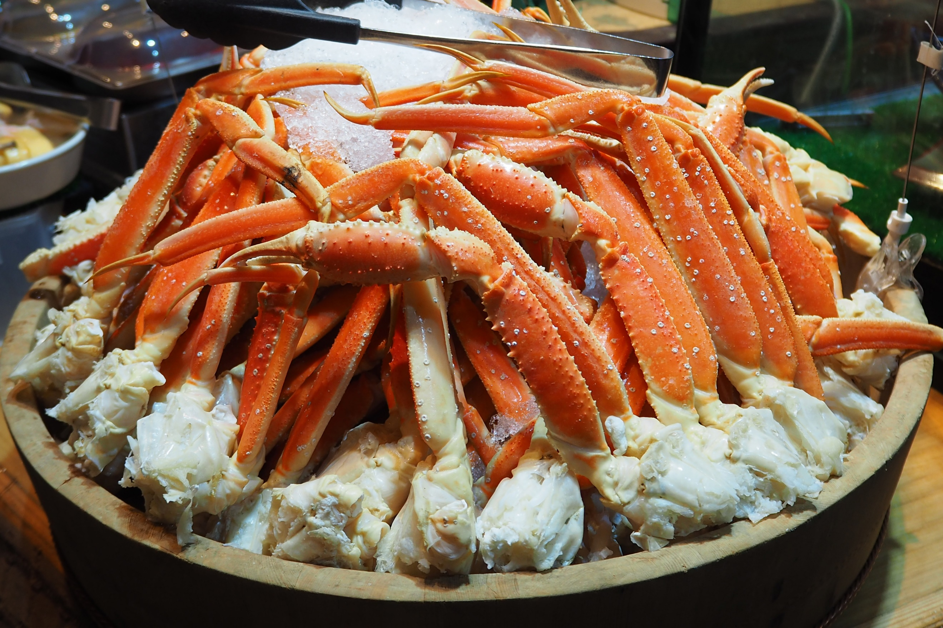
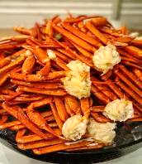
เย็น รับประทานอาหารเย็น (มื้อที่1) Buffet ขาปูแบบไม่อั้น!! ชนิดของขาปูขึ้นอยู่กับการนำเข้าของโรงแรม

ที่พัก: FUJI OUTLET HOT SPRING HOTEL3* หรือระดับและเมืองใกล้เคียงกัน
(ชื่อโรงแรมที่ท่านพัก ทางบริษัทจะทำการแจ้งพร้อมใบนัดหมาย 5-7 วันก่อนเดินทาง)
กรณีที่โรงแรมจังหวัดชิซูโอกะ เต็ม ทางบริษัทฯ ขอสงวนสิทธิ์ปรับไปพักจังหวัดยามานะชิแทนโดยไม่แจ้งให้ท่านทราบล่วงหน้าทุกกณี
วันที่สาม หมู่บ้านโอชิโนะฮักไก - Duty Free – สวนโออิชิปาร์ค - จังหวัดนากาโน่ – วัดเซ็นโคจิ - เมืองฮาคุบะ อาหาร เช้า, เที่ยง, เย็น

เช้า รับประทานอาหารเช้า ณ โรงแรม (มื้อที่2)
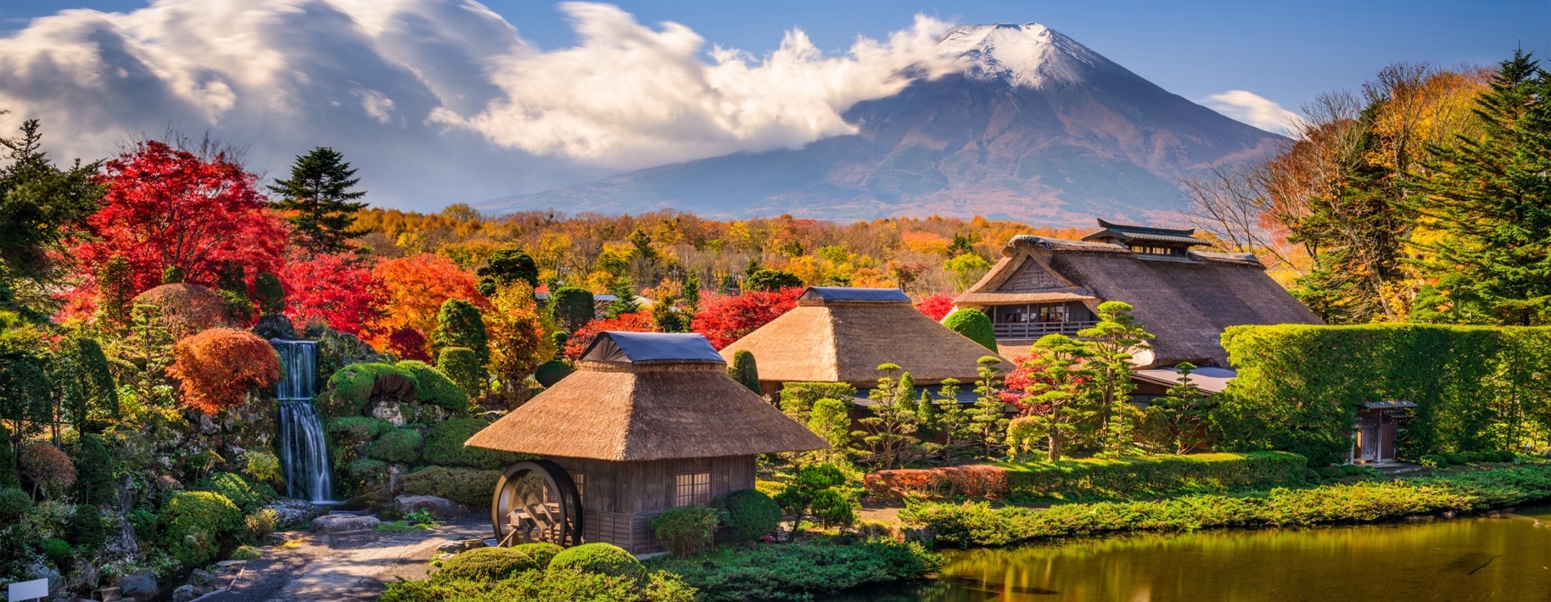
ความสวยงามและเอกลักษณ์ที่ไม่เหมือนใคร หมู่บ้านโอชิโนะ ฮักไก (Oshino Hakkai Village) เป็นหมู่บ้านที่ตั้งอยู่ใกล้ภูเขาไฟฟูจิ บริเวณทะเลสาบยามานาคาโกะ (Lake Yamanaka-ko) ซึ่งในปี 2013 ฟูจิซังได้รับเลือกให้ เป็นมรดกทางวัฒนธรรมของโลกในบริเวณนี้มีบ่อน้ำใสๆ รวมกัน กว่า 8 บ่อ เป็นน้ำที่เกิดจากการละลายของหิมะจากบนภูเขาไฟฟูจิมีอายุมามากกว่า 1,200 ปี อิสระถ่ายภาพ หรือ ชิมของอร่อยๆ เช่น โมจิย่าง แสนอร่อย ซึ่งเป็นของขึ้นชื่อของหมู่บ้านแห่งนี้นั้นเอง
Highlight! ยังมีความศักดิ์สิทธิ์ที่หากใครได้ดื่มน้ำก็จะมีอายุยืนยาว ปราศจากโรคภัยไข้เจ็บ!

ช้อปปิ้งที่ ดิวตี้ฟรี (Duty free) แหล่งช้อปปลอดภาษี ที่รวบรวมสินค้าราคาพิเศษ และมีชื่อเสียงที่เห็นแล้วต้องรู้ว่ามาจากประเทศญี่ปุ่นเช่น โฟมถ่านหินภูเขาไฟ วิตามิน อาหารเสริม ครีมต่างๆ ขนมญี่ปุ่นหลากหลายชนิด รวมไปถึงชาเขียว ผลิตภัณฑ์ขึ้นชื่อของญี่ปุ่น เป็นต้น ให้ทุกท่านสามารถเลือกซื้อเป็นของฝาก ไฮไลท์ของคนรักดอกไม้ต้องไม่พลาด สวนโออิชิ ปาร์ค (Oishi Park) เป็นจุดชมวิวที่สามารถเห็นภูเขาไฟฟูจิได้เกือบทั้งลูก ตั้งอยู่ริมฝั่งทะเลสาบคาวากุจิโกะฝั่งเหนือ เป็นที่นิยมของนักท่องเที่ยวชาวญี่ปุ่นซึ่งมาพักผ่อนตากอากาศ ชมวิว ดื่มด่ำกับความงามของทิวทัศน์ ในวันที่อากาศแจ่มใส อิสระถ่ายภาพความงามของภูเขาไฟฟูจิและดอกไม้นานาพันธุ์สีสันสดใสเต็มทุ่งแห่งนี้ พร้อมทั้งเลือกชมและซื้อสินค้าพื้นเมืองและขนมต่างๆ ตามอัธยาศัย (**การบานของดอกไม้ ทั้งนี้ขึ้นอยู่กับสภาพอากาศในแต่ละปี)
Highlight! เดือนกันยายน - เดือนตุลาคม มีโอกาสพบเจอดอกไม้เหล่านี้
- ดอกนิโฟเฟีย (Kniphofia) หรือดอกเข็มแอฟริกา
- ดอกเสจ (Salvia) มีหลากหลายสีสันให้ได้ชม
- ดอกหญ้าฟรุ้งฟริ้ง (Butterfly Gaura) หรือดอกเกาห์ร่า จะพลิ้วไหวสวยงาม
- ดอกคอสมอส (Cosmos) หรือดอกดาวกระจาย จะบานสะพรั่งเป็นทุ่ง
- ไฮไลท์จะเป็น ทุ่งโคเคีย (Kochia) ในช่วงนี้ทุ่งโคเคียจะเป็นสีเขียวสดใส ก่อนที่จะค่อยๆ เปลี่ยนเป็นสีแดงอมน้ำตาลในช่วงกลางกันยายนถึงปลายเดือนตุลาคม

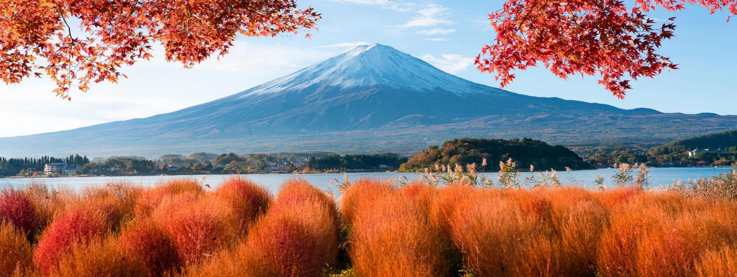

เที่ยง รับประทานอาหารเที่ยง (มื้อที่3)
เดินทางสู่จังหวัดนากาโน่ (Nagano) (ใช้เวลาเดินทางโดยประมาน 3 ชั่วโมง) เป็นจังหวัดที่ขึ้นชื่อเรื่องธรรมชาติที่งดงามและหลากหลาย ทำให้สามารถท่องเที่ยวได้ตลอดทั้งปี โดยมีกิจกรรมและสถานที่ท่องเที่ยวที่น่าสนใจมากมาย แวะชื่นชมและสักการะ วัดเซ็นโคจิ (Zenkoji Temple) (ค่าทัวร์ไม่รวมค่าเข้าชมวิหาร) เป็นวัดคู่บ้านคู่เมืองและมีความเก่าแก่เพราะมีประวัติศาสตร์ยาวนานประมาณ 1,400 ปี ตัวประตูนิโอมง ฝั่งซ้ายมือจะมี “รูปแกะสลักเทพทวารบาลอะ” เชื่อว่าเป็นสัญลักษณ์ของการเริ่มต้นใหม่ ส่วนด้านขวามือเป็น “รูปแกะสลักเทพทวารบาลอุน” เป็นสัญลักษณ์แห่งการสิ้นสุดของทุกอย่าง และพลาดไม่ได้กับ ถนนนากะมิเซ (Zenkoji Nakamise Street) เรียงรายไปด้วยร้านค้ามากมาย ทั้งร้านขายของฝาก ร้านขายเครื่องสังฆภัณฑ์และร้านขายอาหาร คาเฟ่ขายเครื่องดื่ม ให้ได้แวะซื้อ แวะชิมตลอดทาง
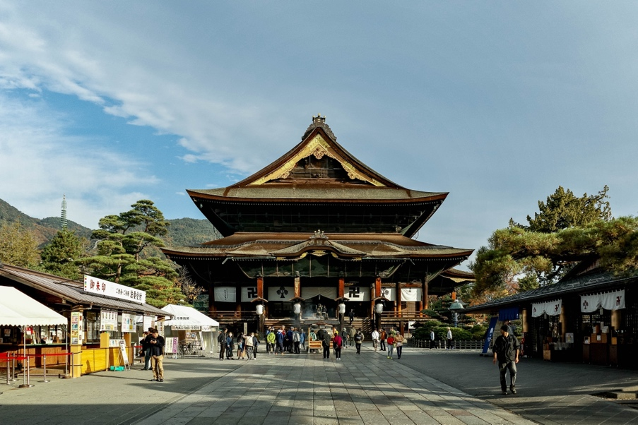
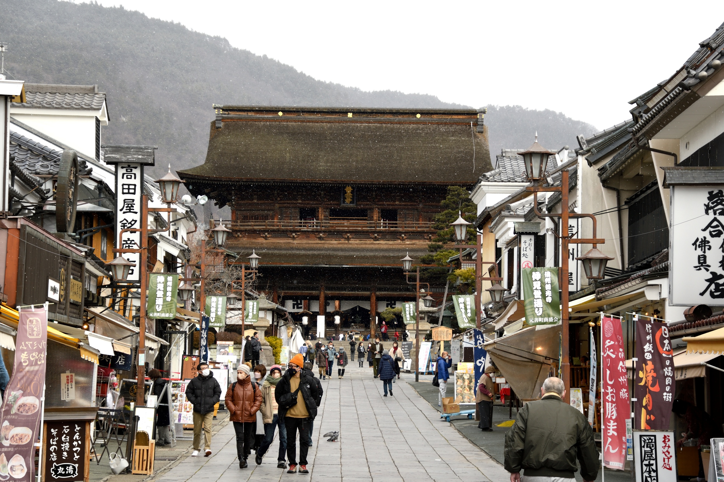
เดินทางสู่ เมืองฮาคุบะ (Hakuba) (ใช้เวลาเดินทางโดยประมาณ 1 ชั่วโมง) เป็นเมืองเล็กๆ ที่ตั้งอยู่ในจังหวัดนากาโน่ ประเทศญี่ปุ่น ที่ขึ้นชื่อเรื่องความงดงามของธรรมชาติเพราะล้อมรอบไปด้วยเทือกเขาแอลป์ญี่ปุ่น ทำให้เกิดวิวทิวทัศน์ที่สวยงามทุกฤดูตลอดทั้งปี
เย็น รับประทานอาหารเย็น (มื้อที่4)
ที่พัก: Hakuba Hotel Oak Forest Apprising hotels GranJam Tsugaike Onsen3*
หรือระดับและเมืองหรือจังหวัดใกล้เคียงกัน
(ชื่อโรงแรมที่ท่านพัก ทางบริษัทจะทำการแจ้งพร้อมใบนัดหมาย 5-7 วันก่อนเดินทาง)
กรณีที่โรงแรมเมืองฮาคุบะ เต็ม ทางบริษัทฯ ขอสงวนสิทธิ์ปรับไปพักจังหวัดนากาโน่แทนโดยไม่แจ้งให้ท่านทราบล่วงหน้าทุกกณี
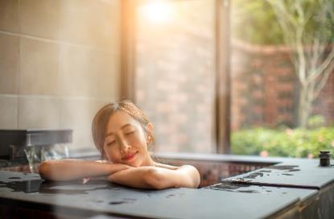
Highlight! เปิดประสบการณ์ แช่ออนเซ็น (Onsen) เพื่อคลายความเหนื่อยล้าจากการเดินทางหรือความเครียดในเรื่องต่างๆ โอ้โห คุ้มยิ่งกว่าคุ้ม !!

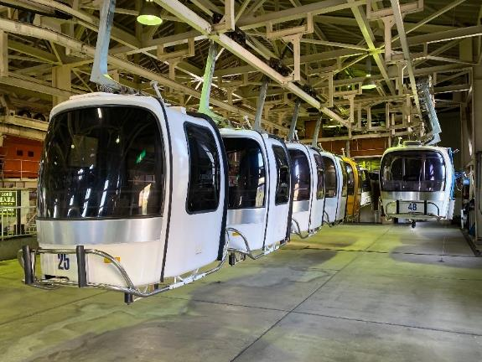
วันที่สี่ Hakuba Iwatake Mountain Resort+Gondoa lift - คามิโคจิ – จังหวัดกิฟุ – ย่านเมืองเก่าทาคายาม่า – ย่านซันมาชิซูจิ อาหาร เช้า, เที่ยง, เย็น
เช้า รับประทานอาหารเช้า ณ โรงแรม (มื้อที่5)
จุดชมวิวบนเขาที่โด่งดังจนต้องมาเห็นกับตาที่ Hakuba Iwatake Mountain Resort พร้อมนั่ง Gondola lift ขึ้นสู่จุดชมวิวบนภูเขาอิวาทาเกะ (Mt. Iwatake) ที่จะมอบทิวทัศน์สุดตระการตา 360 องศา ด้านบนมีไฮไลท์ระเบียง Hakuba Sanzan ที่สามารถชมวิวภูเขาต้นไม้ หรือถ่ายภาพเก็บบรรยากาศ และยังมีกิจกรรมอื่นๆ เช่น ปั่นจักรยานเสือภูเขา หรือ Yoo-Hoo! SWING นั่งชิงช้าลอยฟ้าขนาดใหญ่ พร้อมทั้งยังมีร้านเบอเกอรี่คาเฟ่บริการ ท่านสามารถเลือกซื้อขนมหรือเครื่องดื่ม จิบชมวิว ทำให้ผ่อนคลายและดื่มด่ำกับธรรมชาติได้ดียิ่งขึ้น (ค่าทัวร์รวมค่าขึ้น Gondola lift ไม่รวมค่ากิจกรรมต่างๆ ในบริเวณ Hakuba Iwatake Mountain Resort)
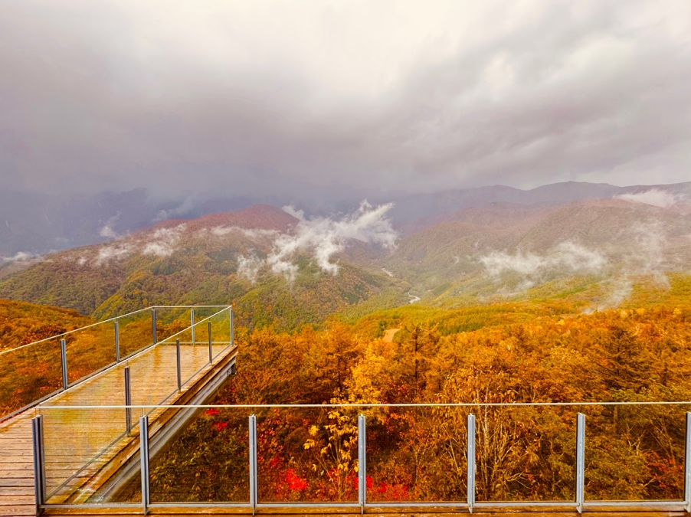
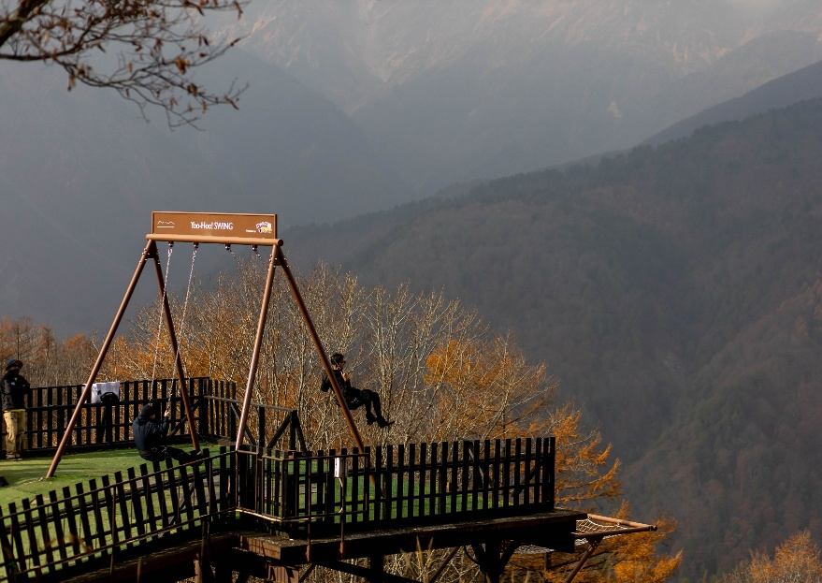
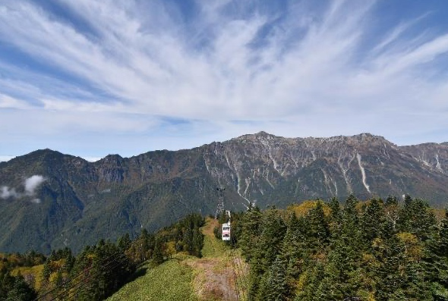
**กรณีที่ Hakuba Iwatake Mountain Resort นั่ง Gondola lift ไม่ได้ เนื่องจากสถานที่ถูกประกาศปิดเลื่อนการเปิด ภัยพิบัติทางธรรมชาติ รวมไปถึงเหตุขัดข้องอื่นๆ ที่ทำให้ไม่สามารถไปได้ ทางบริษัทฯ ขอสงวนสิทธิ์ เปลี่ยนไป ขึ้นกระเช้าชินโฮตากะ (Shin-Hotaka Ropeway) พาทุกท่านชมวิวที่อยู่สูงจากระดับน้ำทะเล 2,156 เมตร ซึ่งเป็นจุดที่สามารถมองเห็นทิวทัศน์ของเทือกเขาแอลป์ รวมไปถึงภูเขาต่างๆ และธรรมชาติของญี่ปุ่นได้อย่างสวยงาม (ค่าทัวร์รวมค่ากระเช้า)แทนโดยคำนึงถึงความปลอดภัยของท่านเป็นหลัก และไม่แจ้งให้ท่านทราบล่วงหน้าทุกกรณี

เที่ยง รับประทานอาหารอาหารเที่ยง (มื้อที่6)เมนูพิเศษ Yakiniku Buffet
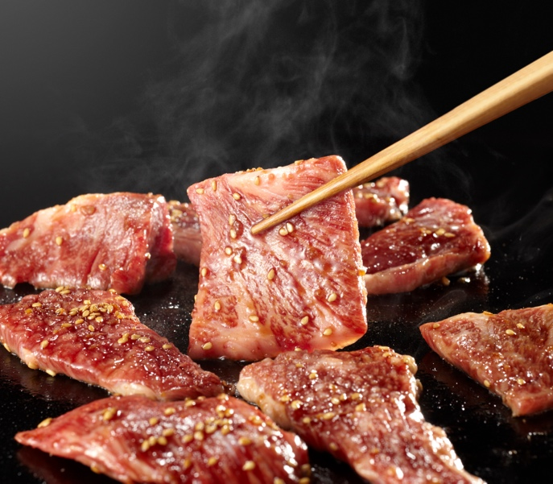

Highlight! Yakiniku Buffet! ปิ้งย่างสไตล์ญี่ปุ่น สวรรค์ของคนรักปิ้งย่าง ทานอาหารไป ได้พูดคุยกัน คงจะ Moment ที่ดีและฟินไม่น้อย

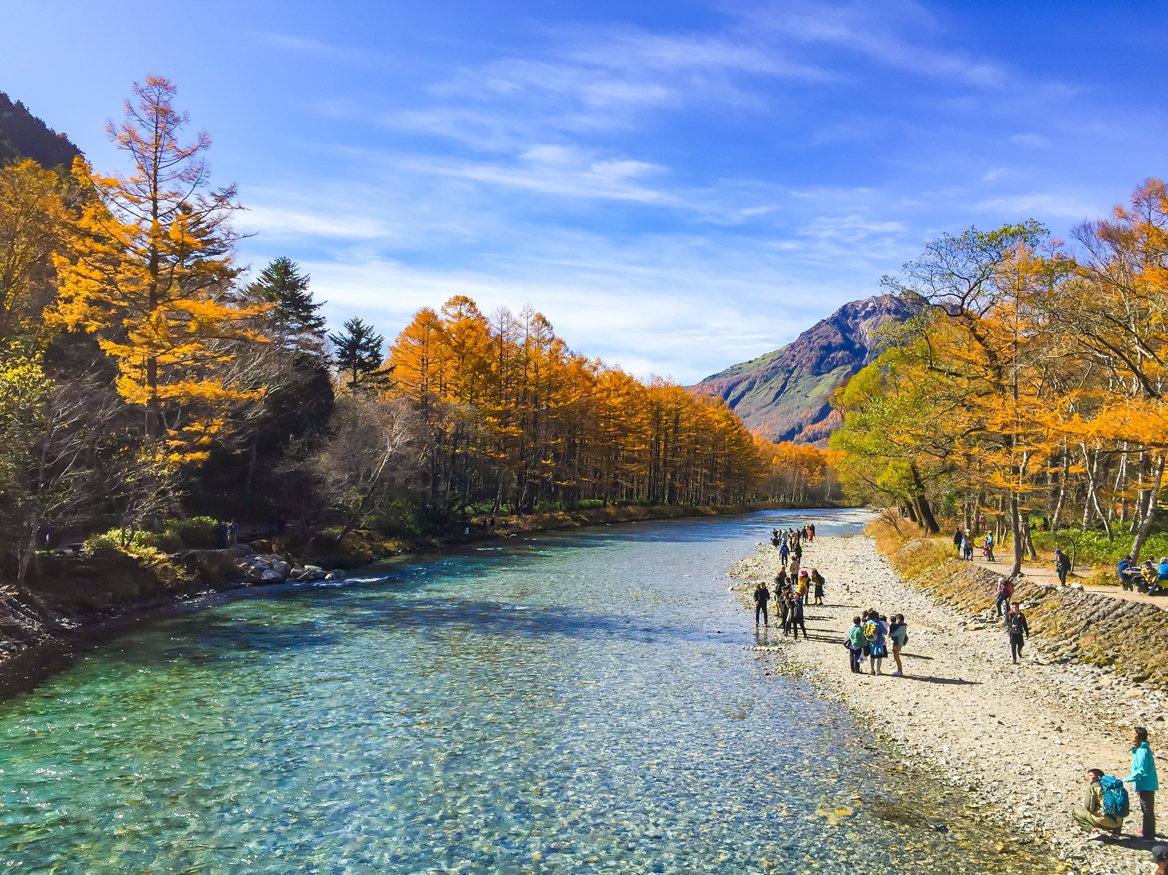
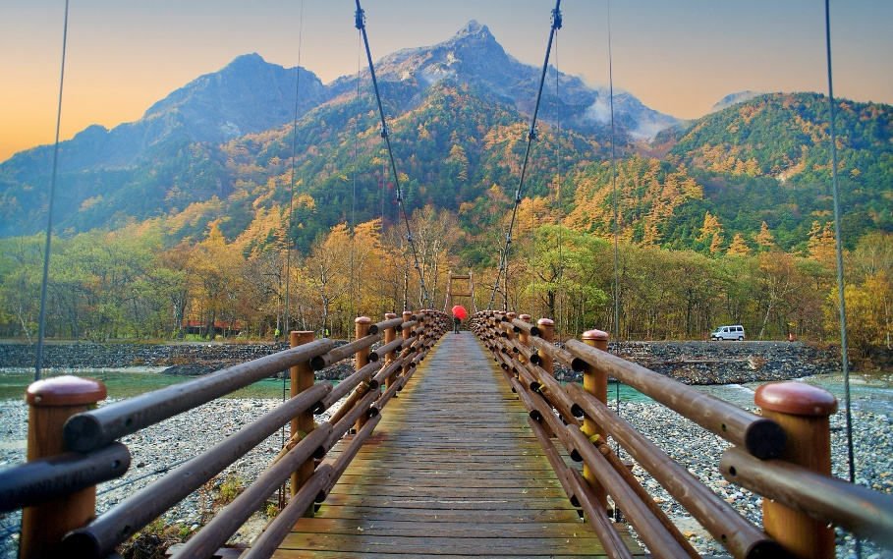
ให้ท่านเดินเล่นบนเส้นทางศึกษาธรรมชาติพร้อมถ่ายรูปสุดชิคกันที่ คามิโคจิ (Kamikochi) (ใช้เวลาเดินทางโดยประมาณ 1.30 ชั่วโมง) เป็นที่ตอบโจทย์สำหรับคนที่ต้องการพักผ่อน สายรักธรรมชาติ หรือสายคอนเทนต์ที่จะได้ภาพที่สวยงามอวดลงโซเชียล ที่นี่ถือเป็นสถานที่สวยงามมีแม่น้ำอาซุสะ (Azusa River) สายสำคัญและน้ำที่ใสแจ๋ว พร้อมเทือกเขาอลังการอย่าง Japan Alps ที่ได้รับการขนานนามว่าเป็น สวิตเซอร์แลนด์แดนญี่ปุ่นเลยก็ว่าได้ และอย่าลืม ไฮไลท์สะพานคัปปะ (Kappa Bridge) ที่ใครมาก็ต้องแวะ

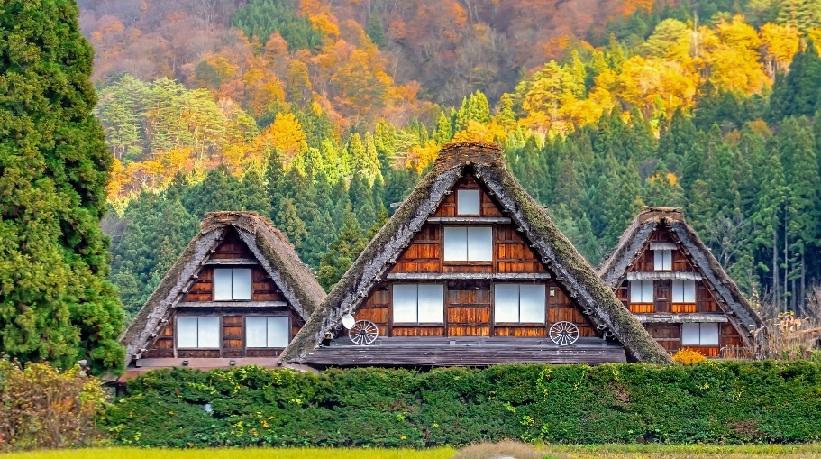
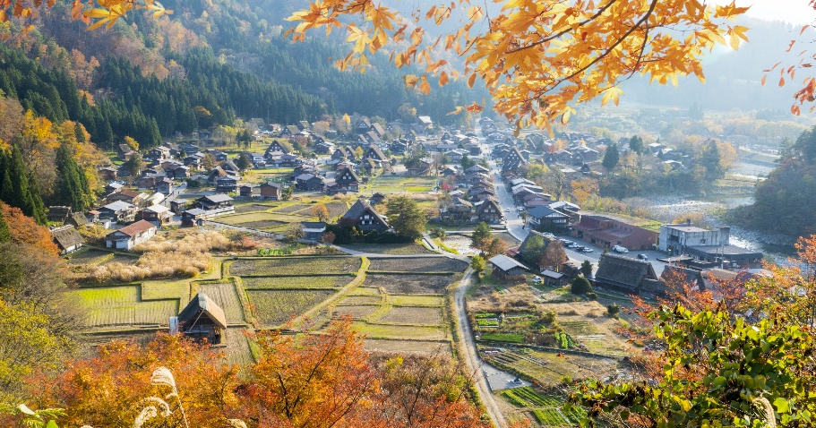
**กรณีที่ไม่สามารถไปเที่ยวชม คามิโคจิได้ เนื่องจาก สถานที่ยังไม่เปิดให้บริการ ภัยพิบัติทางธรรมชาติ รวมไปถึงรัฐบาลประกาศสั่งปิด หรือเหตุขัดข้องอื่นใดก็ตาม ทั้งนี้ทางบริษัทฯ ขอสงวนสิทธิ์ปรับเปลี่ยนสถานที่ท่องเที่ยวไป เยือนสถานที่ชื่อดังของญี่ปุ่น หมู่บ้านมรดกโลกชิราคาวาโกะ (Shirakawa-go) หมู่บ้านมรดกโลกแห่งที่ 6 ของญี่ปุ่น ที่นี่ได้รับการขึ้นทะเบียนเป็นมรดกโลกทางวัฒนธรรมในปี 1995 เป็นหมู่บ้านเล็กๆ ตั้งอยู่ท่ามกลางหุบเขา ประกอบไปด้วยบ้านเรือนที่มีอายุเก่าแก่กว่า 200-300 ปี จุดที่ไม่ควรพลาด คือบ้านเก่าแก่ประจำหมู่บ้านอย่าง Wada House หรือ Kanda House ที่ถือว่าเป็นบ้านทรงกัสโซ่แบบโบราณที่อนุรักษ์เอาไว้จวบจนปัจจุบันอันเป็นสมบัติของชาติ และพิพิธภัณฑ์ที่จัดแสดงวิถีชีวิตการเป็นอยู่ของคนในหมู่บ้าน นอกจากนี้ยังมีบ้านหลายๆ หลังที่เปิดเป็นร้านค้า ร้านอาหาร ร้านขายของที่ระลึก อีกด้วย อิสระให้ถ่ายภาพตามอัธยาศัย แทนโดยคำนึงถึงความปลอดภัยของท่านเป็นหลัก และไม่แจ้งให้ท่านทราบล่วงหน้าทุกกรณี
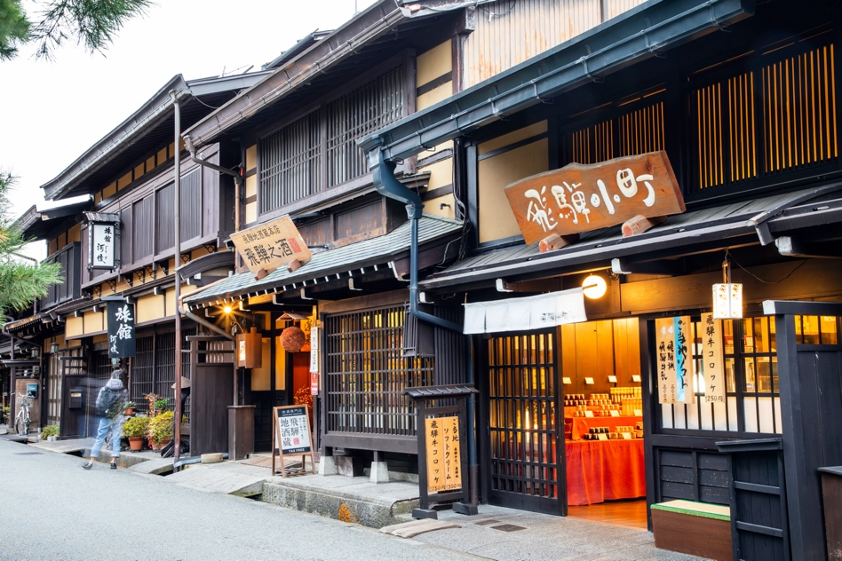
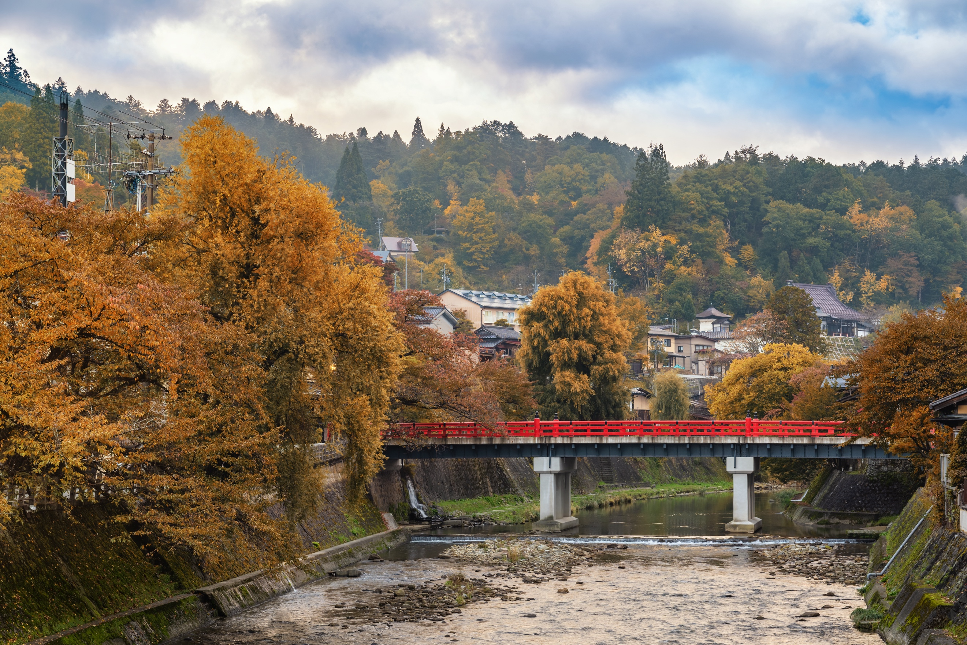

เดินทางสู่ จังหวัดกิฟุ(Gifu) (ใช้เวลาเดินทางโดยประมาณ 1.30 ชั่วโมง) เป็นเมืองที่มีธรรมชาติอันอุดมสมบูรณ์ พื้นที่ส่วนใหญ่ถูกล้อมรอบด้วยภูเขาและแม่น้ำ อีกทั้งยังมีวัฒนธรรมโบราณที่สืบทอดต่อกันมา บ้านทรงโบราณที่ยังคงหลงเหลืออยู่มาจนถึงปัจจุบัน เป็นเมืองที่มีเสน่ห์ในตัวเองอย่างมาก เช็คอินแลนด์มาร์ค ย่านเมืองเก่าทาคายาม่า (Takayama Old Town) ย่านที่เต็มไปด้วยอาคารบ้านไม้โบราณและได้รับการอนุรักษ์ไว้เป็นอย่างดีจนถึงทุกวันนี้ เดินชม หมู่บ้าน LITTLE KYOTO หรือย่านซันมาชิซูจิ (Sanmachi-Suji) เป็นเขตเมืองเก่าที่มีการอนุรักษ์บ้านเรือนในสมัยเอโดะที่มีอายุกว่า 300 ปี ไว้ได้เป็นอย่างดี การสร้างบ้านสไตล์ญี่ปุ่นแท้ ใช้เฉพาะโทนสีน้ำตาลหรือสีดำเท่านั้น ในปัจจุบันนี้ถ้าใครจะสร้างบ้านหลังใหม่ก็จะต้องใช้แค่ 2 สีนี้เท่านั้น เพื่อไม่ให้โดดหรือดูแปลกแยกออกมาจากบ้านหลังอื่น ย่านนี้มีร้านค้าหลากหลาย เช่น ร้านผลิตและจำหน่ายเหล้าสาเก ร้านทำมิโสะ ร้านซูชิ ไอศกรีม ของหวาน ฯลฯ รวมไปถึงสามารถเลือกซื้อของที่ระลึก สินค้าพื้นเมืองเฉพาะถิ่น เช่น ซารุโบะโบะ หรือ ตุ๊กตาทารกลิงตัวสีแดงไม่มีหน้าตา ซึ่งถือว่าเป็นสัญลักษณ์หนึ่งของเมืองทาคายาม่า หรือ ถ่ายรูปกับสะพาน (Nakabashi Bridge) สะพานสีแดงที่ทอดข้ามแม่น้ำมิยากาวะซึงเป็นสัญลักษณ์ของเมืองทาคายาม่าอีกด้วย อิสระเก็บภาพความประทับใจเลือกซื้อสินค้าตามอัธยาศัย
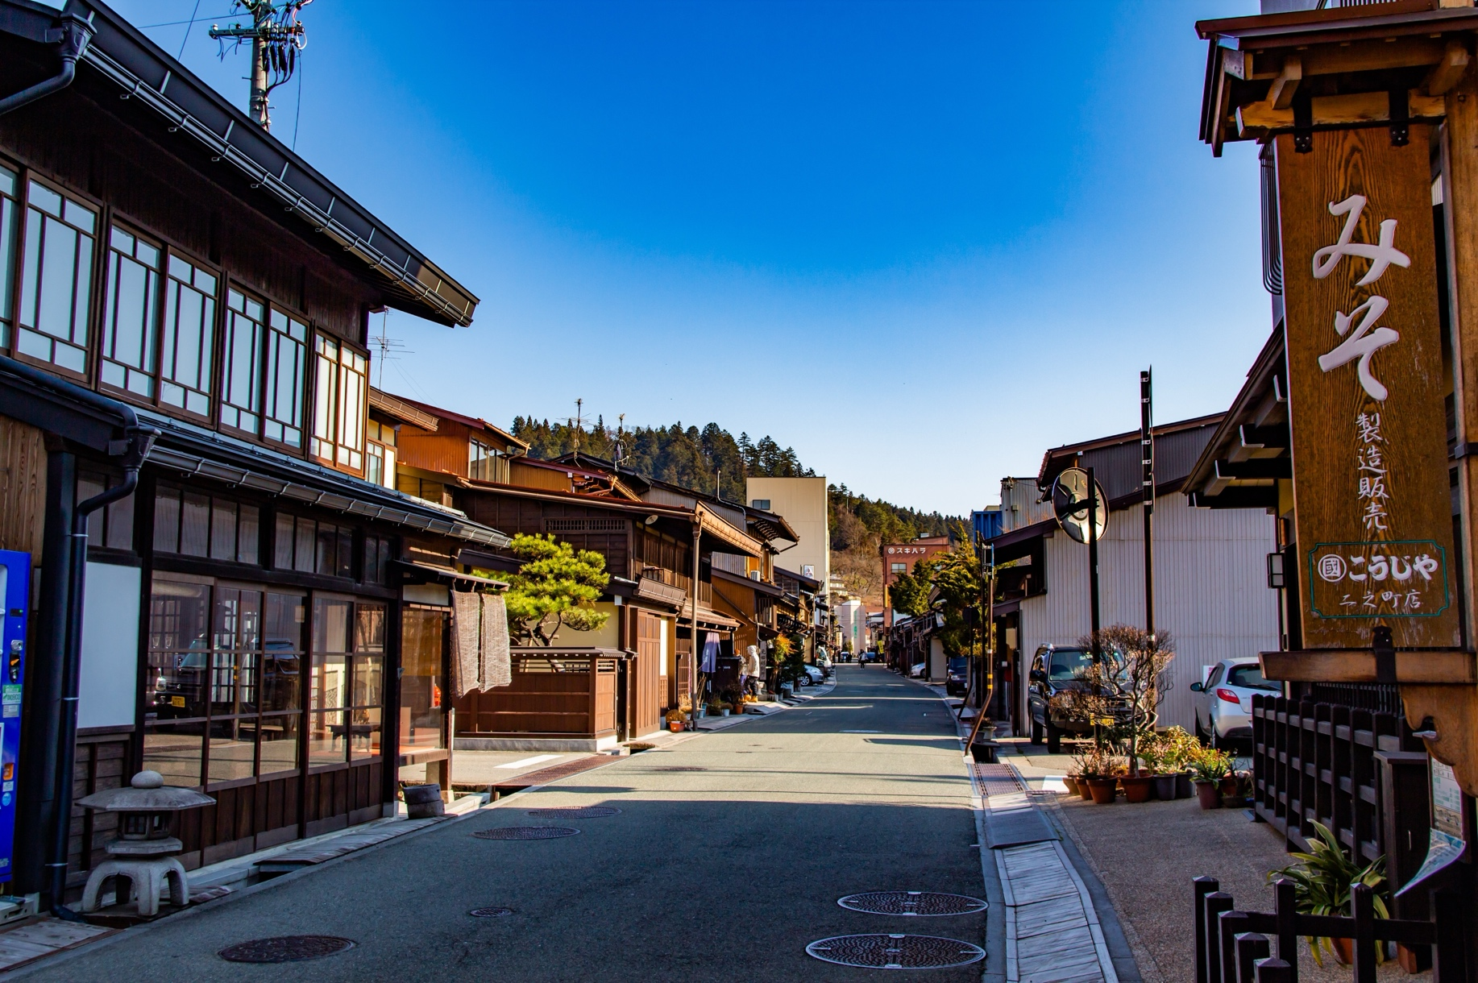

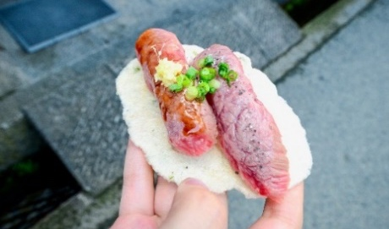
Highlight! แนะนำให้ท่านลิ้มลองของอร่อยของเมืองนี้คือ ซูชิเนื้อฮิดะ แค่สัมผัสแรกคือเนื้อนุ่มจนละลายในปาก

เย็น รับประทานอาหารอาหารเย็น(มื้อที่7)
ที่พัก: Hotel Koyo 3* หรือระดับและเมืองใกล้เคียงกัน
(ชื่อโรงแรมที่ท่านพัก ทางบริษัทจะทำการแจ้งพร้อมใบนัดหมาย 5-7 วันก่อนเดินทาง)

เช้า รับประทานอาหารเช้า ณ โรงแรม (มื้อที่8)
วันที่ห้า จังหวัดกิฟุ – เกียวโต - วัดเบียวโดอิน - โอซาก้า – ย่านชินไซบาชิ - ปราสาทโอซาก้า - เมืองอิซุมิซาโนะ อาหาร เช้า

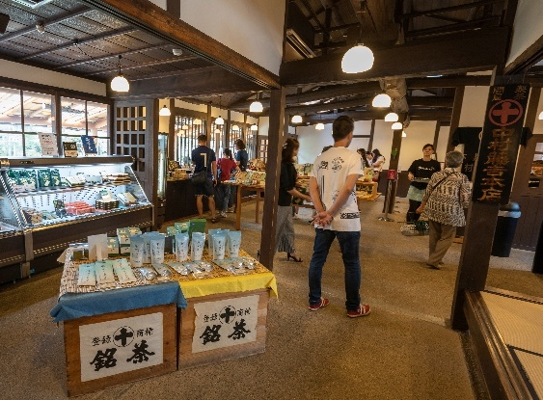
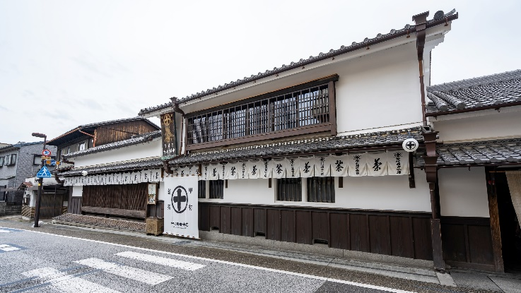
เดินทางสู่ เกียวโต (Kyoto) (ใช้เวลาเดินทางโดยประมาณ 2 ชั่วโมง) มีความสำคัญในฐานะอดีตเมืองหลวงที่รุ่งเรืองอย่างยาวนานร่วมหนึ่งพันปี เป็นเสมือนจุดกำเนิดของความเป็นญี่ปุ่นที่ทุกคนรู้จัก ทั้งวัดวาอาราม ศาลเจ้าเก่าแก่ เกอิชา และย่านเมืองเก่าที่เรียงรายด้วยบ้านเรือนไม้ เพลิดเพลินไปกับถนนสำหรับคนรักชาเขียวที่ ถนนชาเขียวเบียวโดอิน โอโมเตะซันโด (Byodo-in Omotesando) เป็นถนนสายเส้นเล็กๆ ตั้งอยู่หน้าวัด และตลอดสองข้างทางจะเต็มไปด้วยร้านค้า ร้านอาหาร และคาเฟ่ต่างๆ มากมาย ที่จะเสิร์ฟเมนูที่มีส่วนผสมหลักคือ ชาเขียวอุจิ ซึ่งเป็นชาเขียวที่มีชื่อเสียงของเมืองและดึงดูดผู้ที่หลงรักชาเขียวจากทั่วโลกมาลิ้มลองชาจากย่านนี้
Highlight! กินตามรีวิว!! ร้าน Nakamura Tokichi คือร้านที่เขาว่าชาเขียวดีที่สุดในญี่ปุ่น ที่นี่เปรียบเสมือนสวรรค์ของคนรักชาเขียวเลยก็ว่าได้ ไม่ว่าจะเป็นเมนู ชาเขียวมัทฉะลาเต้ ซอฟต์ครีมมัทฉะ พาร์เฟต์มัทฉะ เค้กมัทฉะ ดังโงะมัทฉะ ก็น่าลองไปหมด

หรืออิสระเดินเล่น วัดเบียวโดอิน (Byodoin Temple) มีสถาปัตยกรรมแบบโจโดที่สวยงามและโดดเด่นอย่างมาก เป็นวัดที่ถูกทำลายและได้ถูกรักษาบูรณะซ่อมแซมให้กลับมาดูดี และที่นี่มีสวนที่สวยงามสไตล์ญี่ปุ่นที่ถูกออกแบบให้มีความสงบ สวยงามและผ่อนคลาย (ค่าทัวร์ ไม่รวมค่าเข้าวัดและชมวิหาร)
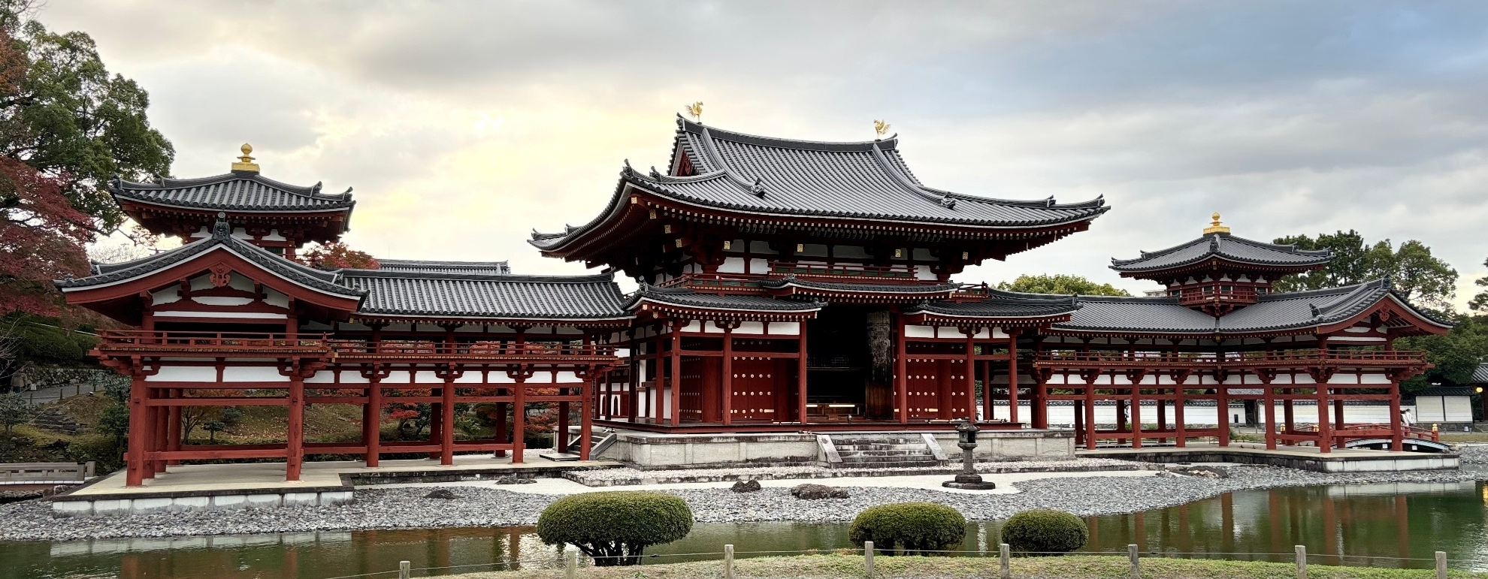

เดินทางสู่ โอซาก้า (Osaka) (ใช้เวลาเดินทางโดยประมาณ 1.30 ชั่วโมง) เป็นเมืองที่มีขนาดเศรษฐกิจใหญ่เป็นอันดับ 2 เป็นจุดหมายของใครหลายๆคน เป็นเมืองที่น่าตื่นเต้นและมีสีสัน สามารถสัมผัสวัฒนธรรมญี่ปุ่นแบบดั้งเดิม อาหารอร่อย ผู้คนเป็นมิตร และสถานที่ท่องเที่ยวน่าสนใจ เช็คอินย่านดัง ย่านชินไซบาชิ (Shinsaibashi) ย่านช้อปปิ้งขนาดมหึมาระยะทางกว่า 600 เมตร เต็มไปด้วยร้านเครื่องสำอาง ร้านขายเสื้อผ้า ร้านปลอดภาษี (Duty Free) ร้าน 100 เยน ไปจนถึงร้านอาหารและคาเฟ่ก็รวมตัวกันอยู่ที่นี่ และจุดเด่นคือมี ป้ายไฟกูลิโกะ (Glio LED) ป้ายไฟที่ไม่เพียงบ่งบอกความนิยมของแบรนด์ขนมชื่อดังอย่างกูลิโกะเท่านั้น แต่ยังเป็นแลนด์มาร์คสำคัญที่สุดแห่งหนึ่งของเมืองโอซาก้าอีกด้วย โดยป้ายไฟกูลิโกะ (Glico LED) นี้ถูกสร้างขึ้นมาครั้งแรกในปี ค.ศ. 1953 ตั้งอยู่บริเวณสะพานเอบิซึบาชิ (Ebisubashi Bridge) สะพานเล็กๆที่เชื่อมต่อระหว่าง ย่านโดทงโบริ (Dotonbori) กับย่านชินไซบาชิ ย่านการค้ายอดนิยมของโอซาก้าธรรมชาติที่สวยงาม วัฒนธรรมและประวัติศาสตร์อันยาวนาน และอาหารที่อร่อย
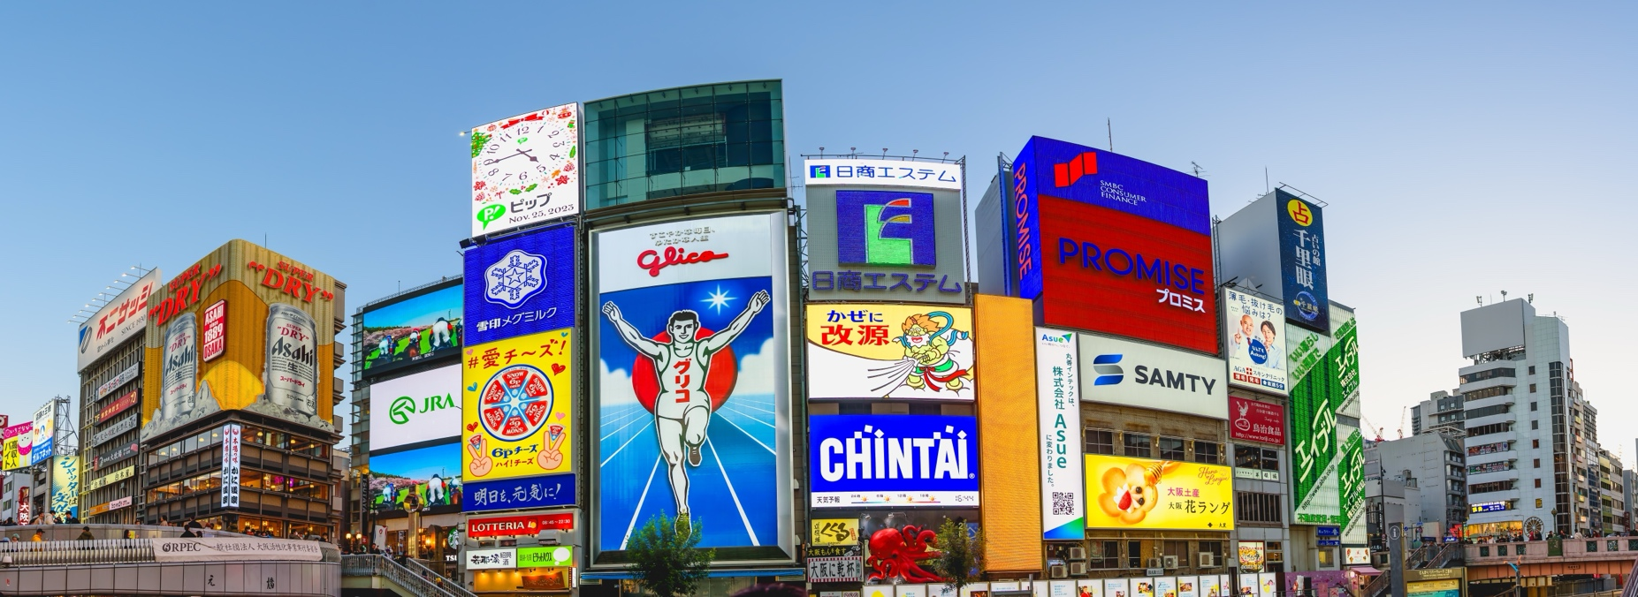

เที่ยง อิสระอาหารเที่ยง ตามอัธยาศัย เพื่อไม่รบกวนเวลาของท่าน
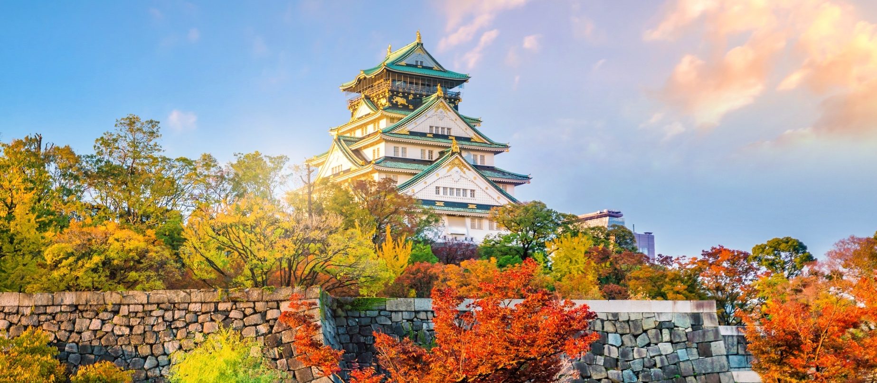
ถ่ายภาพด้านหน้ากับ ปราสาทโอซาก้า (Osaka Castle) (ค่าทัวร์ไม่รวมค่าเข้าปราสาท) ชมปราสาทเก่าแก่ของญี่ปุ่น ถูกสร้างขึ้นในช่วงครึ่งหลังของศตวรรษที่ 16 เพื่อเป็นที่พำนักของโทโยโทมิ ฮิเดโยชิ ผู้รวมญี่ปุ่นให้เป็นหนึ่งเดียวในสมัยนั้น ใช้เวลาตั้งแต่เริ่มก่อสร้างจนถึงเสร็จสมบูรณ์ยาวนานกว่า 16 ปี เป็นปราสาทขนาดใหญ่ที่กลายเป็นหนึ่งในสัญลักษณ์ของญี่ปุ่น ในปัจจุบันปราสาทโอซาก้าก็ยังคงได้รับการดูแลให้อยู่ในสภาพที่น่าเกรงขามและยิ่งใหญ่ จนนับว่าเป็นหนึ่งในสามปราสาทที่มีชื่อเสียงที่สุดในญี่ปุ่น

เดินทางสู่เมือง เมืองอิซุมิซาโนะ(Izumisano) (ใช้เวลาเดินทางโดยประมาณ 1 ชั่วโมง) เป็นเมืองที่ได้ชื่อว่าเป็นประตูสู่คันไซ เมืองนี้ถือว่ามีความสำคัญทางประวัติศาสตร์และสถาปัตยกรรมที่สวยงาม
เย็น อิสระอาหารเย็น ตามอัธยาศัย เพื่อไม่รบกวนเวลาของท่าน
ที่พัก: Izumisano Center Hotel / N GATE HOTEL 3* หรือระดับและเมืองใกล้เคียงกัน
(ชื่อโรงแรมที่ท่านพัก ทางบริษัทจะทำการแจ้งพร้อมใบนัดหมาย 5-7 วันก่อนเดินทาง)
กรณีที่ได้พัก Izumisano Center Hotel อิสระท่องเที่ยวโดยรถแท็กซี่ (ค่าทัวร์ไม่รวมค่ารถโดยสาร) ใช้เวลาโดยประมาณ 7 นาที เพื่อเดินทางไปที่ รินคู พรีเมี่ยม เอาท์เล็ท Rinku Premium Outlets หรือ กรณีที่ได้พัก N GATE HOTEL OSAKA ท่านสามารถอิสระเดินเล่น ใช้ระยะเวลาประมาณ 11 นาที เพื่อไปช้อปปิ้งที่ รินคู พรีเมี่ยม เอาท์เล็ท Rinku Premium Outlets ที่ถูกออกแบบมาโดยได้แรงบัลดาลใจมาจากบรรยากาศท่าเรือตอนใต้ของอเมริกา จำลองเป็นเสมือนเมืองท่าแห่งการช้อปปิ้งที่ยิ่งใหญ่ ภายใต้การแตกแต่งที่ดูหรูหรามีสไตล์และรวบรวมแบรนด์ดังมากถึง 210 ร้าน ครบครันทั้งเสื้อผ้า กระเป๋า รองเท้า และอุปกรณ์เครื่องใช้ภายในบ้าน เช่นแบรนด์ Dolce & Gabbana, Armani, Kate Spade New York, Coach, United Arrows, NIKE, Adidas และ Royal Copenhagen ยังมีมุมให้นั่งพักผ่อนอย่างศูนย์อาหารที่คัดร้านดีร้านอร่อยให้นั่งทานอีกด้วย
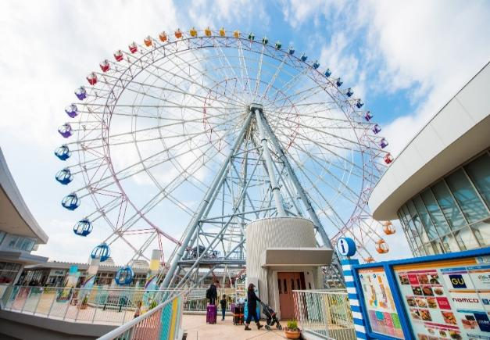
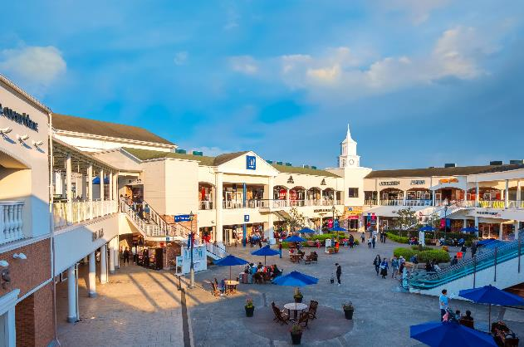
วันที่หก ท่าอากาศยานนานาชาติคันไซ – ท่าอากาศยานนานาชาติดอนเมือง อาหาร เช้า

เช้า รับประทานอาหารเช้า ณ โรงแรม (มื้อที่9) หรือบริการอาหาร แบบกล่อง SET BOX กรณีที่ พักอยู่ห่างจาก
สนามบินหรือกรณีห้องอาหารโรงแรมเปิดช้า
เดินทางสู่ ท่าอากาศยานนานาชาติคันไซ ประเทศญี่ปุ่น เพื่อเตรียมตัวเดินทางกลับ ประเทศไทย
10.05 น. เดินทางสู่ ประเทศไทย โดยสายการบิน AIR ASIA X (XJ) เที่ยวบินที่ XJ613 (ค่าทัวร์ไม่รวมค่าอาหารบนเครื่อง บนเครื่องมีจำหน่าย)
14.05 น. เดินทางถึง ท่าอากาศยานนานาชาติดอนเมือง ประเทศไทย โดยสวัสดิภาพ

*************************************

หมายเหตุ: รายการทัวร์สามารถเปลี่ยนแปลงได้ตามความเหมาะสม เนื่องจากสภาวะอากาศ, การเมือง, สายการบิน การจราจรช่วงเทศกาลหรือวันหยุดของญี่ปุ่น เป็นต้น โดยมิต้องแจ้งให้ทราบล่วงหน้า โดยทางผู้จัดจะปรับเปลี่ยนโดยคำนึงถึงผลประโยชน์ของท่านเป็นหลัก เพื่อให้ท่านท่องเที่ยวได้ครบถ้วนตามโปรแกรม



เนื่องจากโปรแกรมทัวร์เป็นช่วงคาบเกี่ยวระหว่างฤดูใบไม้เปลี่ยนสี การสัมผัสความงดงามของธรรมชาติ การเปลี่ยนสีและการร่วงโรยของใบไม้ ทั้งนี้ขึ้นอยู่กับสภาพอากาศในแต่ละปี

*การบริการของรถบัสนำเที่ยวญี่ปุ่น ตามกฎหมายของประเทศญี่ปุ่นนั้น สามารถให้บริการสูงสุดวันละไม่เกิน 11 ชั่วโมง คนขับรถบัสนำเที่ยวจะต้องมีเวลาพักผ่อนอย่างน้อย 13 ชั่วโมงต่อวัน) และไม่สามารถขอเพิ่มเวลาใช้บริการรถบัสนำเที่ยวได้ โดยมัคคุเทศก์และคนขับจะเป็นผู้บริหารเวลาตามความเหมาะสม จึงขอสงวนสิทธิ์ในการปรับเปลี่ยนเวลาท่องเที่ยวตามสถานที่ในโปรแกรมการเดินทาง

** ตามกฎหมายของประเทศญี่ปุ่นนั้น สามารถให้บริการสูงสุดวันละไม่เกิน 11 ชั่วโมง กรณีที่คนขับรถไม่ได้พักโรงแรมเดียวกับกรุ๊ปทัวร์ หรือ คนขับรถต้องนำรถส่งกลับบริษัทฯ จะสามารถให้บริการกรุ๊ปทัวร์ในวันนั้นๆ ได้สูงสุด 10 ชั่วโมง เท่านั้น เพื่อเป็นการเผื่อเวลาให้คนขับรถถึงที่หมายปลายทางนั้นๆ แล้วเวลารวมทั้งสิ้นไม่เกินเวลา 11 ชม. ตามที่กฎหมายกำหนดบังคับ

ประกาศสำคัญ: รับเฉพาะผู้มีวัตถุประสงค์เพื่อการท่องเที่ยวเท่านั้น ค่าทัวร์ที่จ่ายให้กับผู้จัด เป็นการชำระแบบจ่ายชำระขาด และผู้จัดได้ชำระให้กับสายการบินและสถานที่ต่างๆ แบบชำระขาดเช่นกันก่อนออกเดินทาง ฉะนั้นหากท่านไม่ได้ร่วมเดินทางหรือใช้บริการตามรายการไม่ด้วยสาเหตุใด หรือได้รับการปฏิเสธการเข้าหรือออกนอกเมืองจากประเทศในรายการ (ประเทศไทยและประเทศญี่ปุ่น) ทางผู้จัดขอสงวนสิทธิการคืนเงินสดส่วนใดๆ รวมทั้งค่าตั๋วเครื่องบินให้แก่ท่าน

► การเดินทางครั้งนี้จะต้องมีจำนวน 20 ท่านขึ้นไป กรณีไม่ถึงจำนวนดังกล่าว
เงื่อนไขการให้บริการ

- จะส่งจอยน์ทัวร์กับบริษัทที่มีโปรแกรมใกล้เคียงกัน
- หรือเลื่อน หรือยกเลิกการออกเดินทาง โดยทางบริษัทจะทำการแจ้งให้ท่านทราบล่วงหน้าก่อนการเดินทางประมาณ 10 วัน
- หรือขอสงวนสิทธิ์ในการปรับราคาค่าบริการเพิ่ม (ในกรณีที่ผู้เดินทางไม่ถึง 15 ท่าน และท่านยังประสงค์เดินทางต่อ) โดยทางบริษัทจะทำการแจ้งให้ท่านทราบก่อนล่วงหน้า
► ในกรณีที่ลูกค้าต้องออกตั๋วโดยสารภายในประเทศ กรุณาติดต่อเจ้าหน้าที่ของบริษัทฯ ก่อนทุกครั้ง มิฉะนั้นทางบริษัทจะไม่รับผิดชอบใดๆ ทั้งสิ้น
► การจองทัวร์และชำระค่าบริการ
- กรุณาชำระค่ามัดจำ ท่านละ 20,000 บาท กรุณาส่งสำเนาหน้าพาสปอร์ต พร้อมเอกสารชำระมัดจำค่าทัวร์
- ค่าทัวร์ส่วนที่เหลือชำระ 25-30 วันก่อนออกเดินทาง กรณีบริษัทฯ จำเป็นต้องออกตั๋วก่อนท่านจำเป็นต้องชำระค่าทัวร์ส่วนที่เหลือตามที่บริษัทกำหนดแจ้งเท่านั้น
**สำคัญ** สำเนาหน้าพาสปอร์ตผู้เดินทาง (จะต้องมีอายุเหลือมากกว่า 6 เดือนก่อนหมดอายุนับจากวันเดินทางไป-กลับและจำนวนหน้าหนังสือเดินทางต้องเหลือว่างสำหรับติดวีซ่าไม่ต่ำกว่า 3 หน้า) **กรุณาตรวจสอบก่อนส่งให้บริษัทมิฉะนั้นทางบริษัทจะไม่รับผิดชอบกรณีพาสปอร์ตหมดอายุ ** กรุณาส่งพร้อมหลักฐานการโอนเงินมัดจำ

เงื่อนไขการยกเลิก

- ยกเลิกก่อนการเดินทางตั้งแต่ 30 วันขึ้นไป คืนเงินค่าทัวร์โดยหักค่าใช้จ่ายที่เกิดขึ้นจริง
- ยกเลิกก่อนการเดินทาง 15-29 วัน ยึดเงิน 50% จากยอดที่ลูกค้าชำระมา และเก็บค่าใช้จ่ายที่เกิดขึ้นจริง(ถ้ามี)
- ยกเลิกก่อนการเดินทางน้อยกว่า 15วัน ขอสงวนสิทธิ์ยึดเงินเต็มจำนวน
*กรณีมีเหตุยกเลิกทัวร์ โดยไม่ใช่ความผิดของบริษัททัวร์ คืนเงินค่าทัวร์โดยหักค่าใช้จ่ายที่เกิดขึ้นจริง(ถ้ามี)
*ค่าใช้จ่ายที่เกิดขึ้นจริง เช่น ค่ามัดจำตั๋วเครื่องบิน โรงแรม ค่าวีซ่า และค่าใช้จ่ายจำเป็นอื่นๆ
กรณีจองทัวร์วันหยุดเทศกาล วันหยุดนักขัตฤกษ์ วันหยุดยาวต่อเนื่อง
หากได้มีการแจ้งยกเลิกทัวร์ ทางบริษัทฯ ขอสงวนสิทธิ์เก็บค่าทัวร์ทั้งหมด โดยไม่มีเงื่อนไขใดๆ ทั้งสิ้น

ค่าตั๋วโดยสารเครื่องบินไป-กลับ ชั้นประหยัดพร้อมค่าภาษีสนามบินทุกแห่งตามรายการทัวร์ข้างต้น (ตั๋วกรุ๊ปไม่สามารถUpgradeที่นั่ง ได้ และต้องเดินทางไป-กลับพร้อมตั๋วกรุ๊ปเท่านั้นไม่สามารถเลื่อนวันได้)
อัตราค่าบริการนี้ รวม
- ค่าที่พักห้องละ 2-3 ท่าน ตามโรงแรมที่ระบุไว้ในรายการหรือ ระดับใกล้เคียงกัน
กรณีพัก 3 ท่านถ้าวันที่เข้าพักห้องโรงแรม ไม่มีห้อง TRP ( 3 ท่าน) อาจจำเป็นต้องแยกพัก 2 ห้อง (มีค่าใช้จ่ายพักเดี่ยวเพิ่ม) กรณีห้อง TWIN BED (เตียงเดี่ยว 2 เตียง) ซึ่งโรงแรมไม่มีหรือเต็ม ทางบริษัทขอปรับเป็นห้อง DOUBLE BED แทนโดยมิต้องแจ้งให้ทราบล่วงหน้า หรือ หากต้องการห้องพักแบบ DOUBLE BED ( 1 เตียงใหญ่) ซึ่งโรงแรมไม่มีหรือเต็ม ทางบริษัทขอปรับเป็นห้อง TWIN BED แทนโดยมิต้องแจ้งให้ทราบล่วงหน้า กรณีห้องพักในเมืองที่ระบุไว้ในโปรแกรมมีเทศกาลวันหยุด มีงานแฟร์ต่างๆ บริษัทขอจัดที่พักในเมืองใกล้เคียงแทน
- ค่าอาหาร ค่าเข้าชม และ ค่ายานพาหนะทุกชนิด ตามที่ระบุไว้ในรายการทัวร์ข้างต้น
- เจ้าหน้าที่บริษัท ฯ คอยอำนวยความสะดวกตลอดการเดินทาง
- ค่าน้ำหนักกระเป๋า สายการบิน AirAsia X (XJ) สัมภาระโหลดใต้ท้องเครื่อง ไม่เกิน 20 กิโลกรัมและ ถือขึ้นเครื่องได้ 7 กิโลกรัม และค่าประกันวินาศภัยเครื่องบินตามเงื่อนไขของแต่ละสายการบินที่มีการเรียกเก็บ และกรณีสัมภาระเกินท่านต้องเสียค่าปรับตามที่สายการบินเรียกเก็บ **กรณีท่านมีความประสงค์จะซื้อน้ำหนักเพิ่ม กรุณาแจ้งพร้อมจองทัวร์หรือก่อนเดินทางอย่างช้า 10 วัน พร้อมชำระค่าน้ำหนัก** ซื้อน้ำหนักเพิ่ม 5 กก. ชำระเพิ่ม 700 บาท /เพิ่ม 10 กก. ชำระเพิ่ม 1,400 บาท/เพิ่ม 20 กก. ชำระเพิ่ม 3,500 บาท
- ค่าประกันอุบัติเหตุตามกรมธรรม์วงเงิน 1,000,000 บาท ค่ารักษาพยาบาล ตามเงื่อนไขของบริษัทฯประกันภัยที่บริษัททำไว้ ทั้งนี้ย่อมอยู่ในข้อจำกัดที่มีการตกลงไว้กับบริษัทประกันชีวิต ทุกกรณี ต้องมีใบเสร็จและเอกสารรับรองทางการแพทย์ จากหน่วยงานที่เกี่ยวข้อง ไม่คุ้มครองโรคประจำตัว การสูญเสียทรัพย์สินส่วนตัวของผู้เดินทาง และไม่รวมประกันสุขภาพ ท่านสามารถสั่งซื้อประกันสุขภาพเพิ่มได้จากบริษัทประกันทั่วไป
- ค่าภาษีสนามบิน และค่าภาษีน้ำมันตามรายการทัวร์
- ค่ารถปรับอากาศนำเที่ยวตามระบุไว้ในรายการ พร้อมคนขับรถ (กฎหมายไม่อนุญาตให้คนขับรถเกิน 11 ช.ม./วัน)
- รวมภาษีมูลค่าเพิ่ม 7% และภาษีหัก ณ ที่จ่าย 3% (ค่าบริการเท่านั้น)

อัตราค่าบริการนี้ ไม่รวม
- ค่าทำหนังสือเดินทางไทย และเอกสารต่างด้าวต่างๆ
- ค่าใช้จ่ายอื่นๆ ที่นอกเหนือจากรายการระบุ อาทิเช่น ค่าอาหาร เครื่องดื่ม ค่าซักรีด ค่าโทรศัพท์ เป็นต้น
- ค่าภาษีทุกรายการคิดจากยอดบริการ, ค่าภาษีเดินทาง (ถ้ามีการเรียกเก็บ)
- ค่าภาษีน้ำมันที่สายการบินเรียกเก็บเพิ่มภายหลังจากทางบริษัทฯ ได้ออกตั๋วเครื่องบิน และได้ทำการขายโปรแกรมไปแล้ว
- ค่าพนักงานยกกระเป๋าที่โรงแรม
- ค่าทิปไกด์ คนขับรถ ขออนุญาตนำเก็บ ณ สนามบินวันแรก ท่านละ 2,000 บาท / ท่าน

กรุณาอ่านศึกษารายละเอียดทั้งหมดก่อนทำการจอง เพื่อความถูกต้องและความเข้าใจตรงกันระหว่างท่านลูกค้าและบริษัทฯ และเมื่อท่านตกลงชำระเงินมัดจำหรือค่าทัวร์ทั้งหมดกับทางบริษัทฯ แล้ว ทางบริษัทฯ จะถือว่าท่านได้ยอมรับเงื่อนไขข้อตกลงต่างๆ ทั้งหมด
หมายเหตุ
      - บริษัทฯ ขอสงวนสิทธิ์ที่จะเลื่อนการเดินทางหรือปรับราคาค่าบริการขึ้นในกรณีที่มีผู้ร่วมคณะไม่ถึง 15 ท่าน
      - ขอสงวนสิทธิ์การเก็บค่าน้ำมันและภาษีสนามบินทุกแห่งเพิ่ม หากสายการบินมีการปรับขึ้นก่อนวันเดินทาง
      - บริษัทฯ ขอสงวนสิทธิ์ในการเปลี่ยนเที่ยวบิน โดยมิต้องแจ้งให้ทราบล่วงหน้าอันเนื่องจากสาเหตุต่างๆ
      - บริษัทฯ จะไม่รับผิดชอบใดๆ ทั้งสิ้น หากเกิดกรณีความล่าช้าจากสายการบิน, การยกเลิกบิน, การประท้วง, การนัดหยุดงาน, การก่อการจลาจล, ภัยธรรมชาติ, การนำสิ่งของผิดกฎหมาย ซึ่งอยู่นอกเหนือความรับผิดชอบของบริษัทฯ
      - บริษัทฯ จะไม่รับผิดชอบใดๆ ทั้งสิ้น หากเกิดสิ่งของสูญหาย อันเนื่องเกิดจากความประมาทของท่าน, เกิดจากการโจรกรรม และ อุบัติเหตุจากความประมาทของนักท่องเที่ยวเอง
      - เมื่อท่านตกลงชำระเงินมัดจำหรือค่าทัวร์ทั้งหมดกับทางบริษัทฯ แล้ว ทางบริษัทฯ จะถือว่าท่านได้ยอมรับเงื่อนไขข้อตกลงต่างๆ ทั้งหมด
      - รายการนี้เป็นเพียงข้อเสนอที่ต้องได้รับการยืนยันจากบริษัทฯ อีกครั้งหนึ่ง หลังจากได้สำรองโรงแรมที่พักในต่างประเทศเรียบร้อยแล้ว โดยโรงแรมจัดในระดับใกล้เคียงกัน ซึ่งอาจจะปรับเปลี่ยนตามที่ระบุในโปรแกรม
      - การจัดการเรื่องห้องพัก เป็นสิทธิ์ของโรงแรมในการจัดห้องให้กับกรุ๊ปที่เข้าพัก โดยมีห้องพักสำหรับผู้สูบบุหรี่ / ปลอดบุหรี่ได้ โดยอาจจะขอเปลี่ยนห้องได้ตามความประสงค์ของผู้ที่พัก ทั้งนี้ขึ้นอยู่กับความพร้อมให้บริการของโรงแรม และไม่สามารถรับประกันได้
      - กรณีผู้เดินทางต้องการความช่วยเหลือเป็นพิเศษ อาทิเช่น ใช้วิลแชร์ กรุณาแจ้งบริษัทฯ อย่างน้อย 14 วัน ก่อนการเดินทาง มิฉะนั้น บริษัทฯ ไม่สามารถจัดการได้ล่วงหน้าได้
      - มัคคุเทศก์ พนักงานและตัวแทนของผู้จัด ไม่มีสิทธิ์ในการให้คำสัญญาใดๆ ทั้งสิ้นแทนผู้จัด นอกจากมีเอกสารลงนามโดยผู้มีอำนาจของผู้จัดกำกับเท่านั้น
      - ผู้จัดจะไม่รับผิดชอบและไม่สามารถคืนค่าใช้จ่ายต่างๆ ได้เนื่องจากเป็นการเหมาจ่ายกับตัวแทนต่างๆ ในกรณีที่ผู้เดินทางไม่ผ่านการพิจารณาในการตรวจคนเข้าเมือง-ออกเมือง ไม่ว่าจะเป็นกองตรวจคนเข้าเมืองหรือกรมแรงงานของทุกประเทศในรายการท่องเที่ยว อันเนื่องมาจากการกระทำที่ส่อไปในทางผิดกฎหมาย การหลบหนี เข้าออกเมือง เอกสารเดินทางไม่ถูกต้อง หรือ การถูกปฏิเสธในกรณีอื่นๆ

